1. Git远程操作流程

团队内协作操作

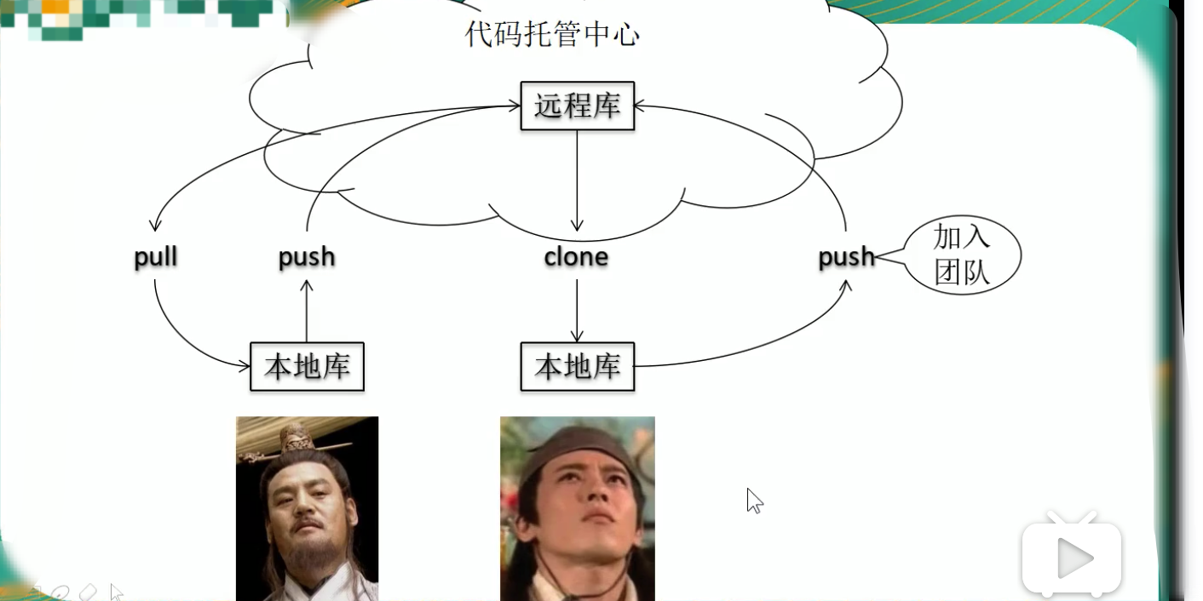

团队外操作

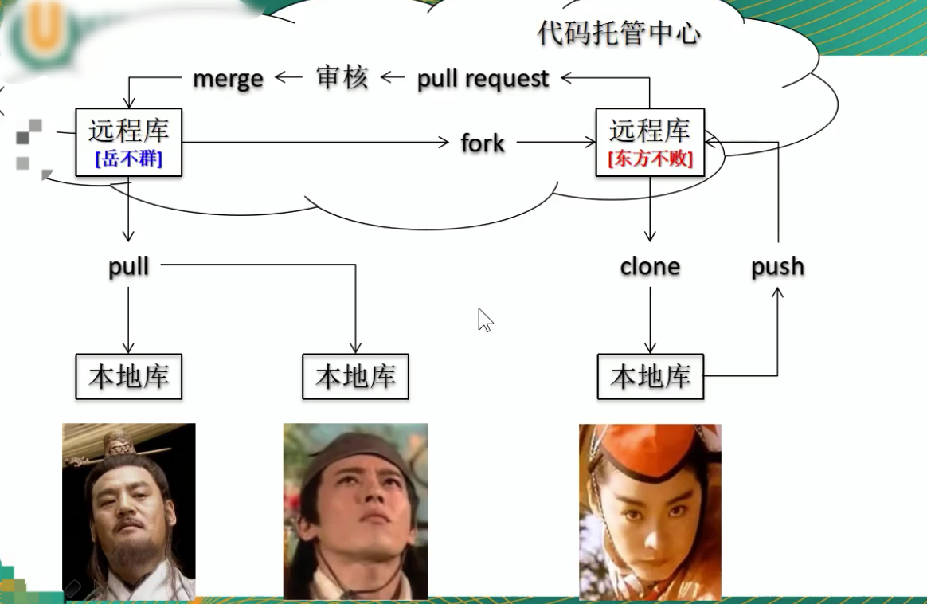

* 初始化本地仓库
* 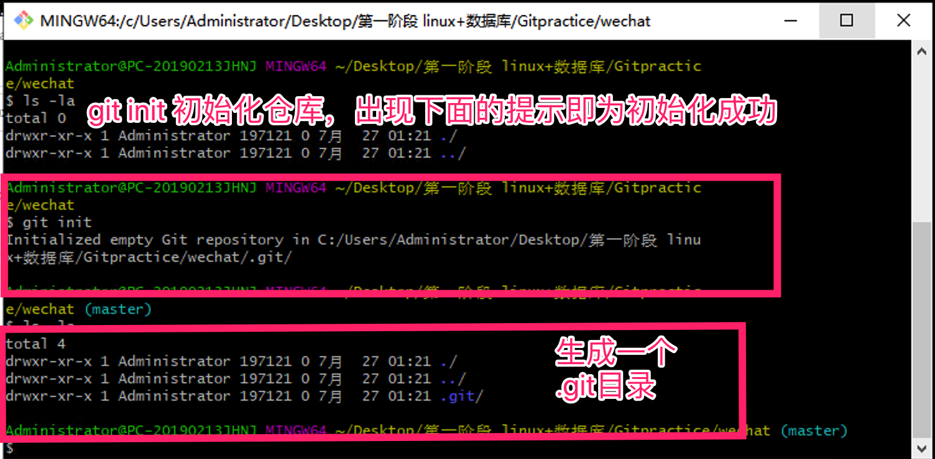
* 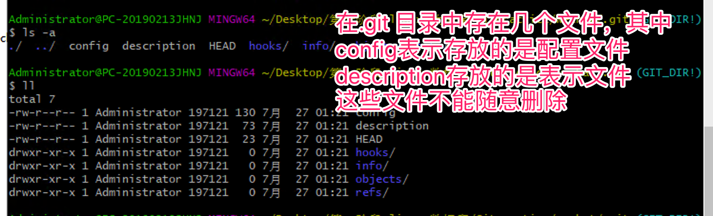
* 设置签名步骤
* 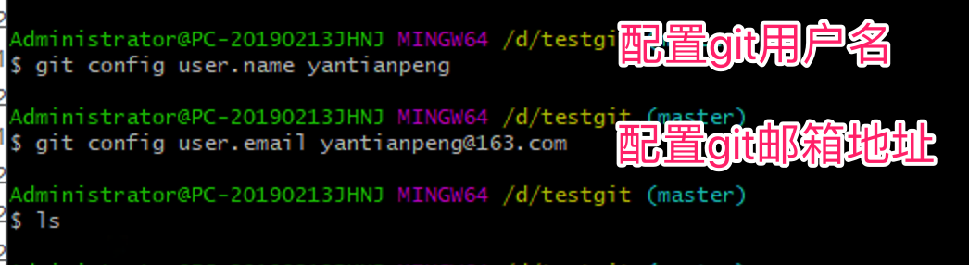
* 用户名保存的位置
* 保存在./git/config文件里面
* 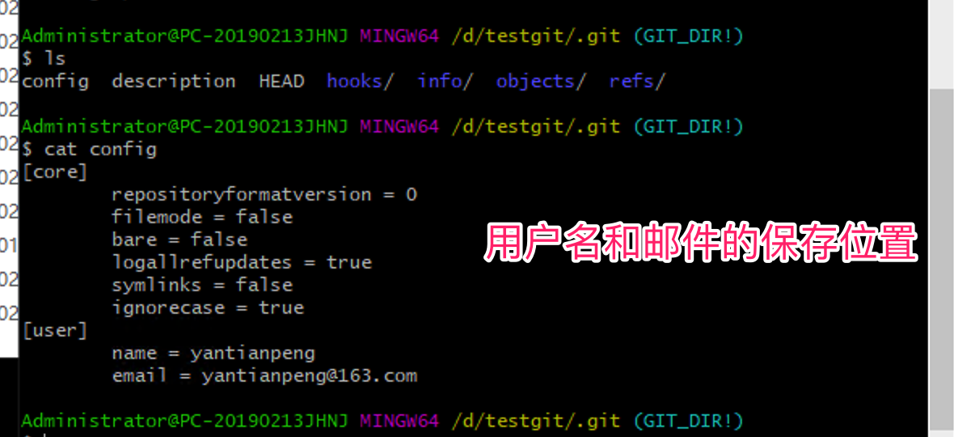
* 设置全局级别的用户名和邮箱
* 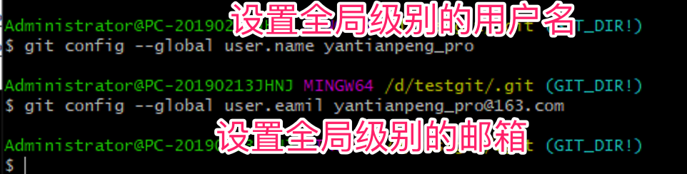
* 全局级别的用户名和邮箱存放在用户家目录下面的.gitconfig
* 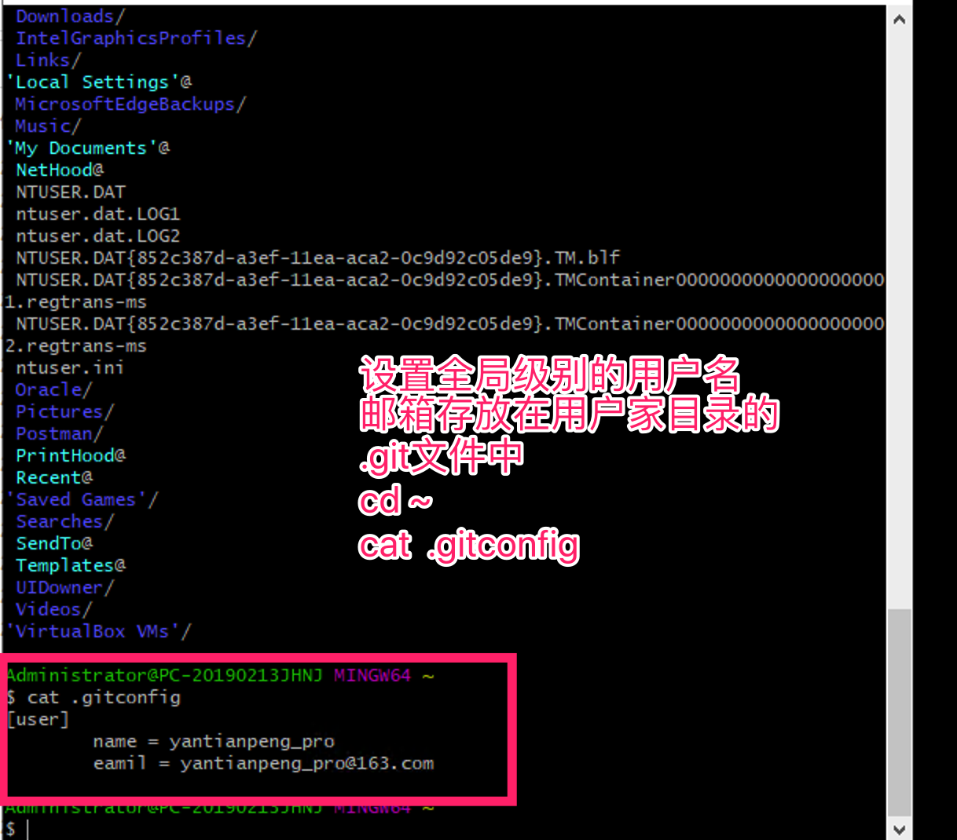
* git status 查看git的文件存储状态
* 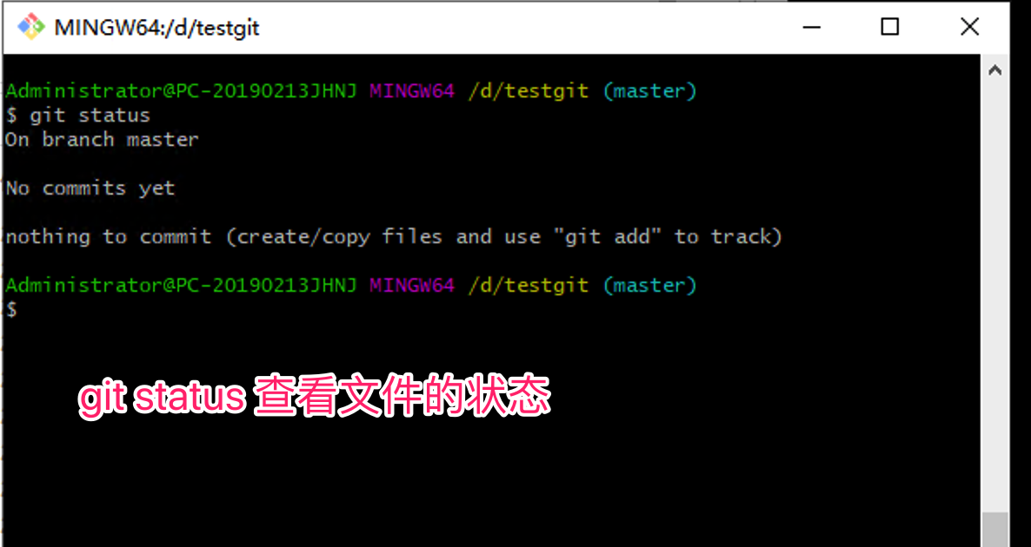
* 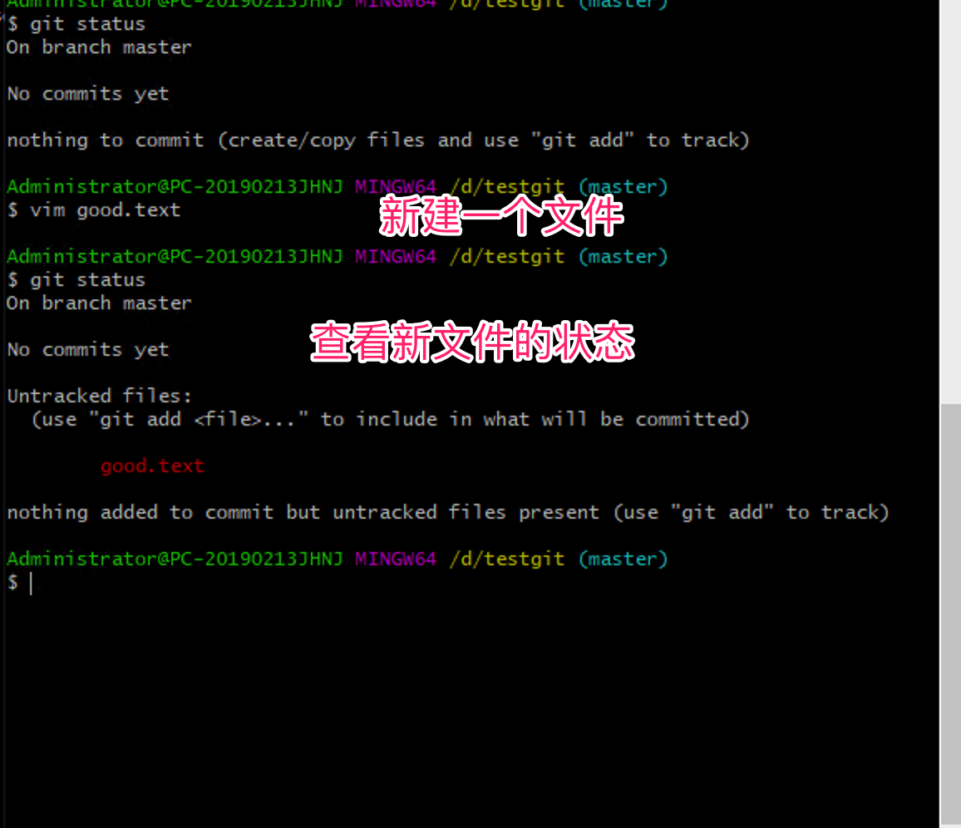
* 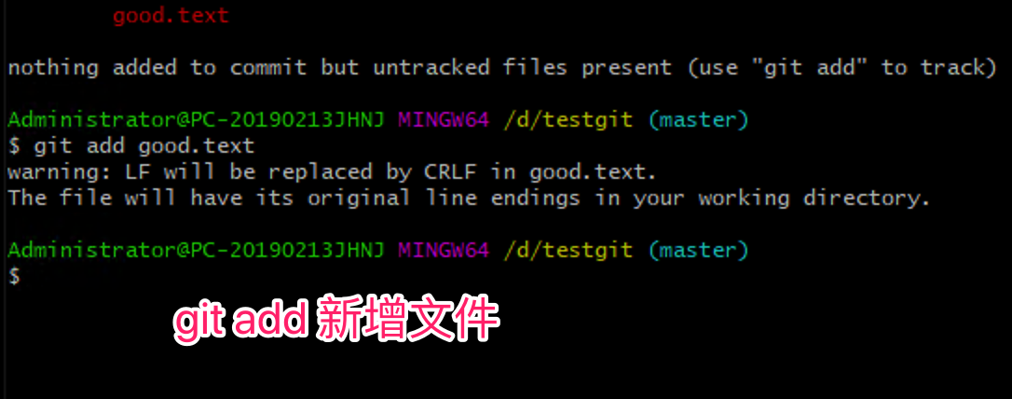
* 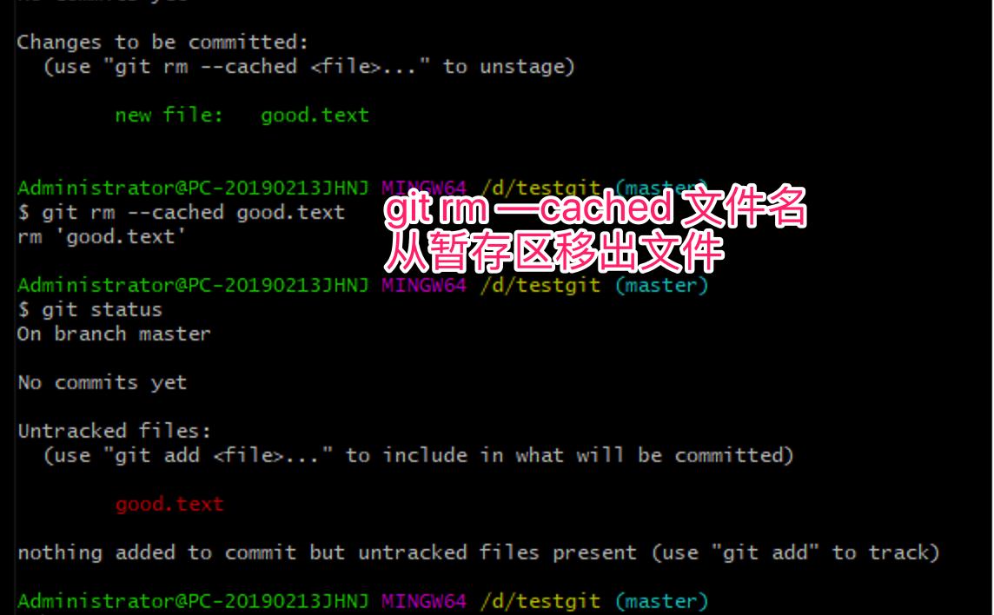
* git commit 文件名字
* 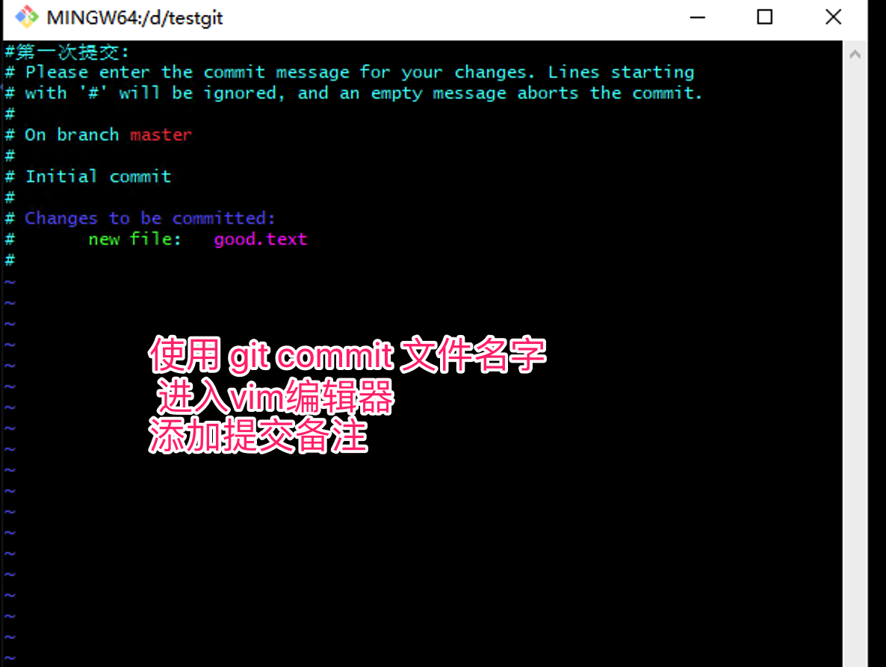
* 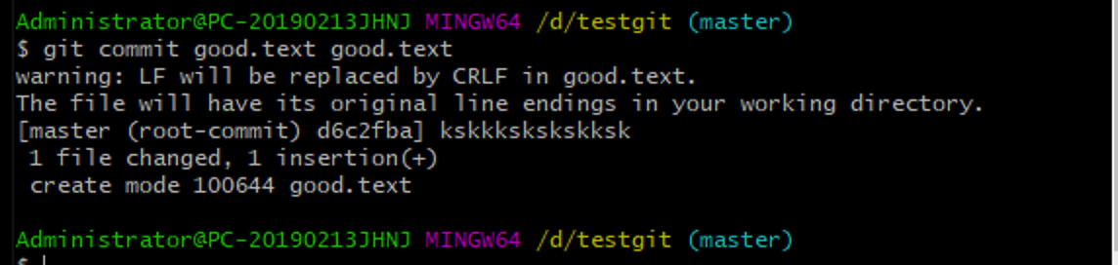
* 对文件做一个修改在使用git status 查看文件的状态
* 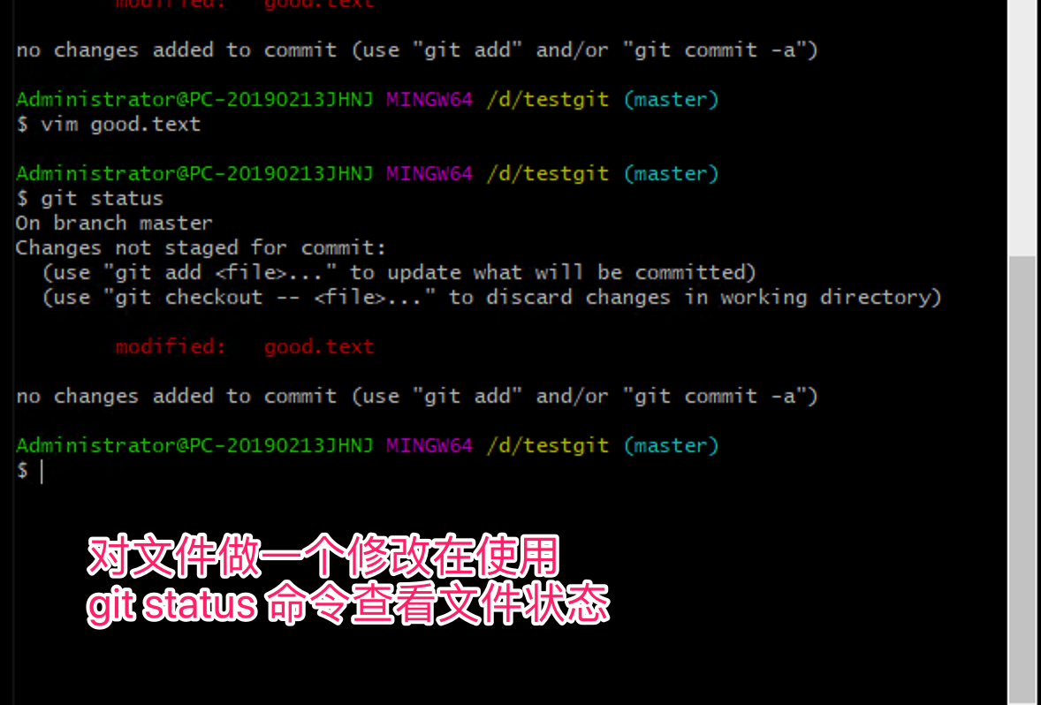
* 可以是直接使用git commit 命令直接提交
* 也可以先使用git add 文件添加，在使用git commit 命令提交
* 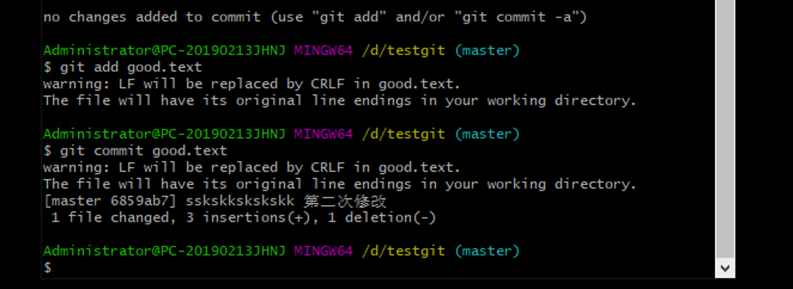
* 可以使用git commit -m”备注“文件名字
* 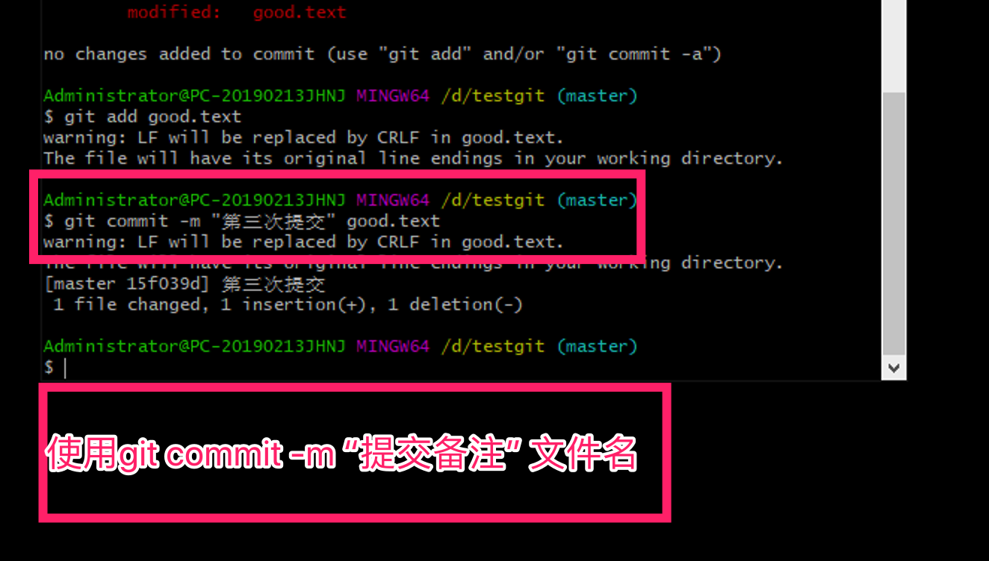
* git log 查看历史版本记录
* 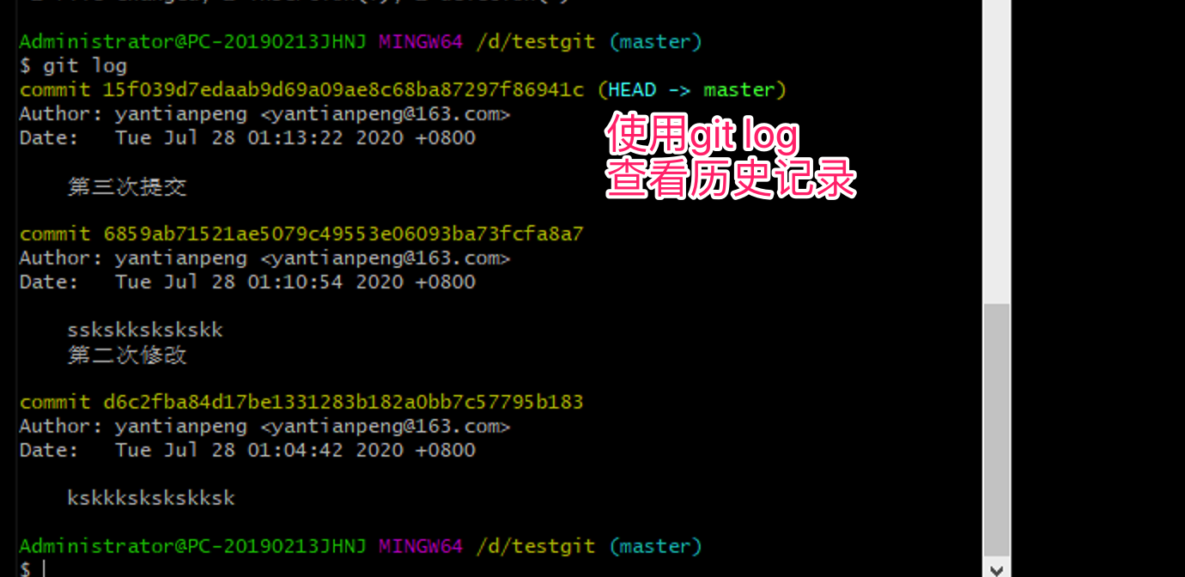
* git log –-pretty=oneline 格式化输出提交记录
* 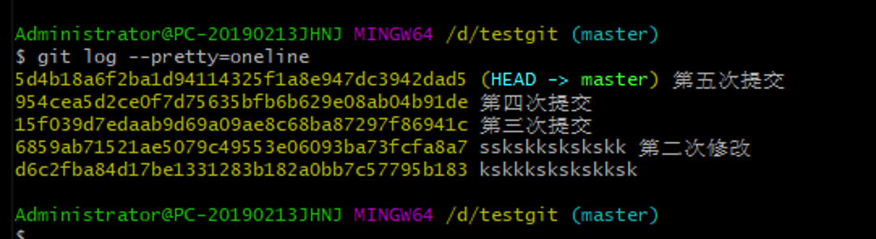
* git log –oneline 格式化输出日志
* 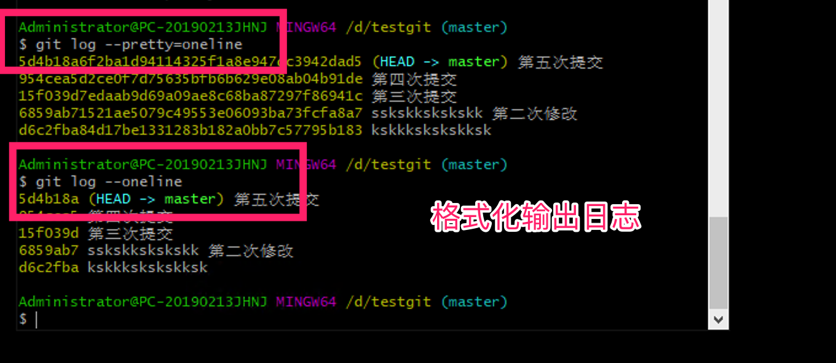
* git reflog HEAD@{移动到当前版本需要的步数}
* 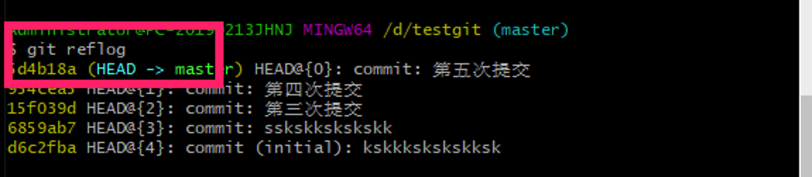
* 版本前进和回退
* 本质：指针的移动
* 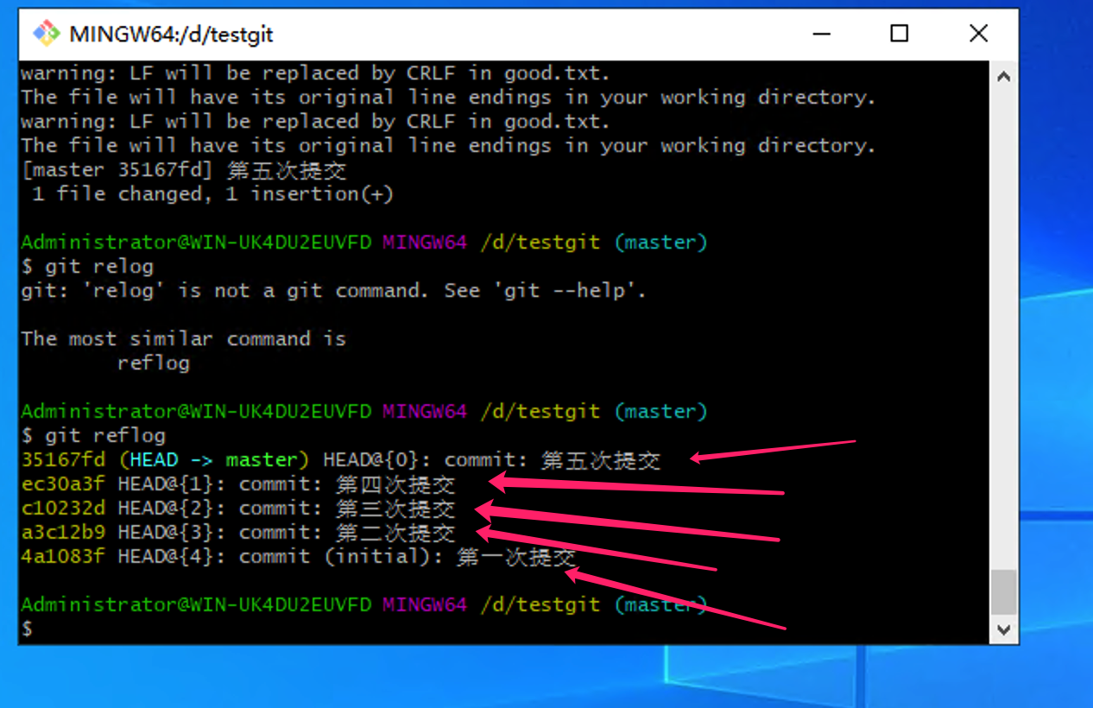
* 基于索引值操作
  1. 语法:
     1. git reset –hard 索引值

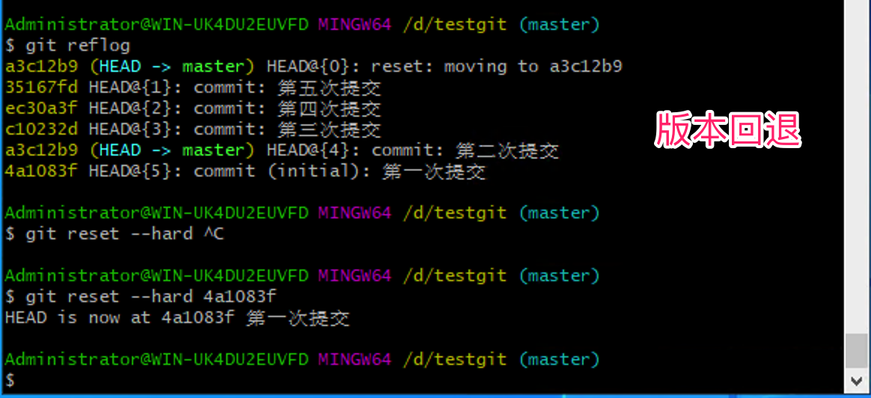

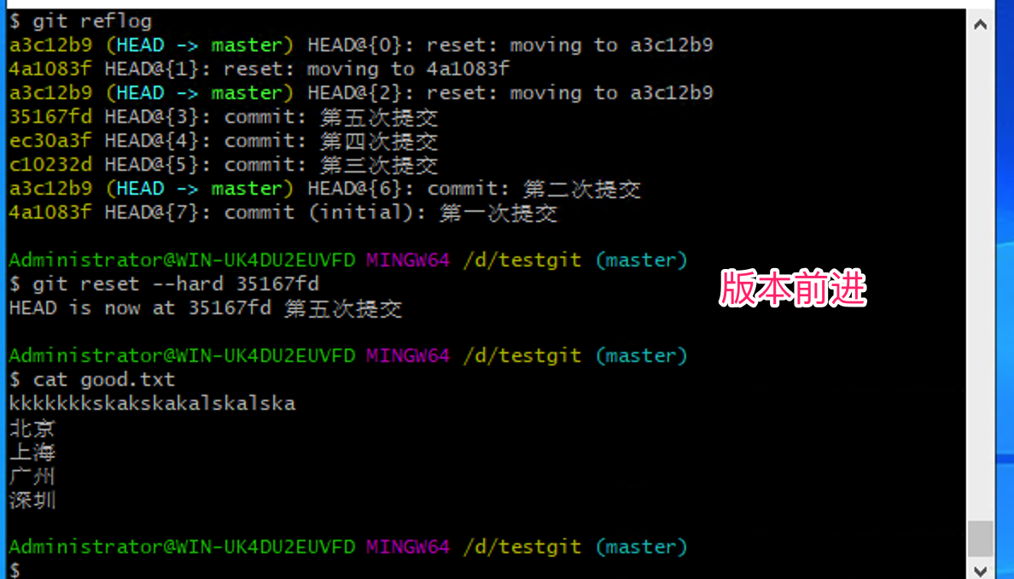

注意：前进和回退用的是命令是一样的，到底是前进还是回退要看你的索引值的位置。

* 基于^操作
* 语法: git reset –hard 索引值^
* 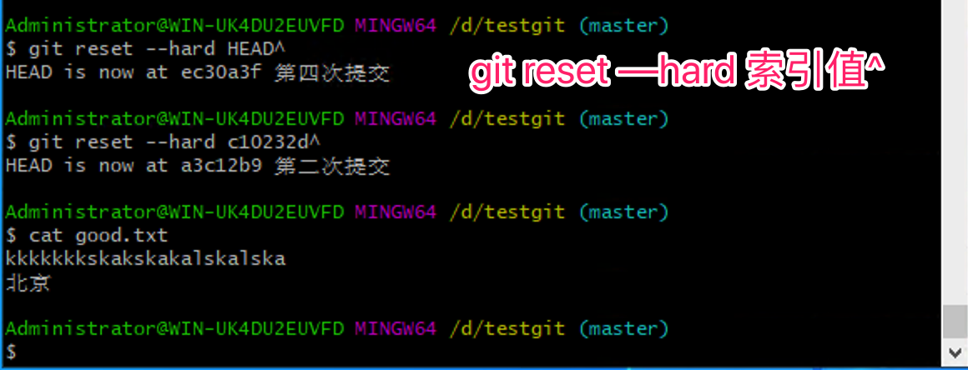
* git reset –hard HEAD^^^(其中一个^表示回退一个版本)
* 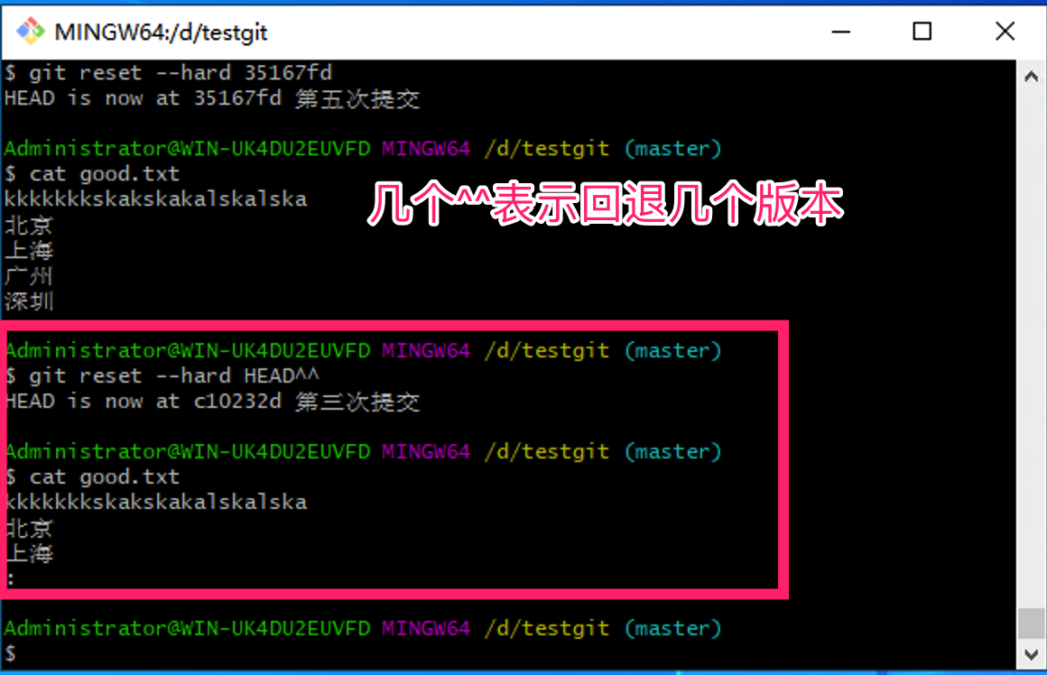
* 基于～操作
* git reset –hard HEAD~n (表示直接回退n个版本)
* 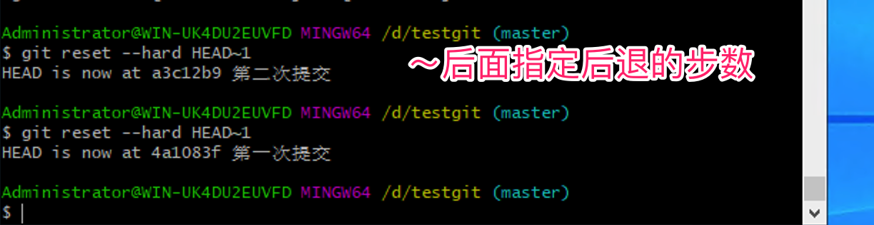
* 删除文件并保存
* 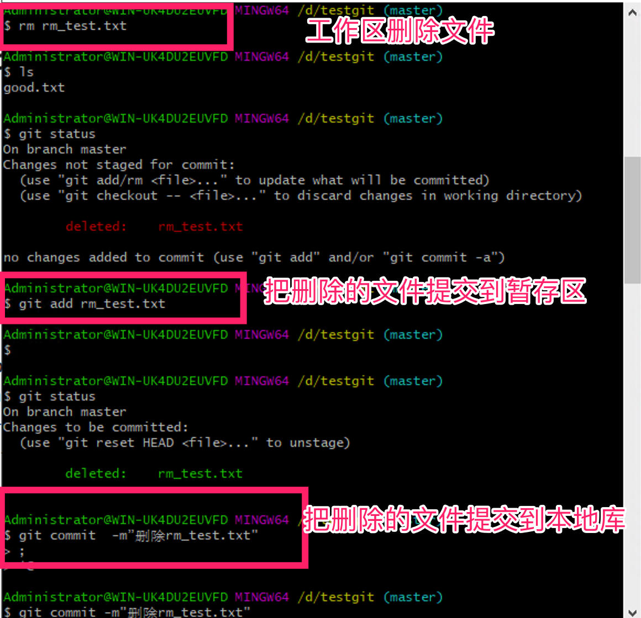
* 恢复文件
* 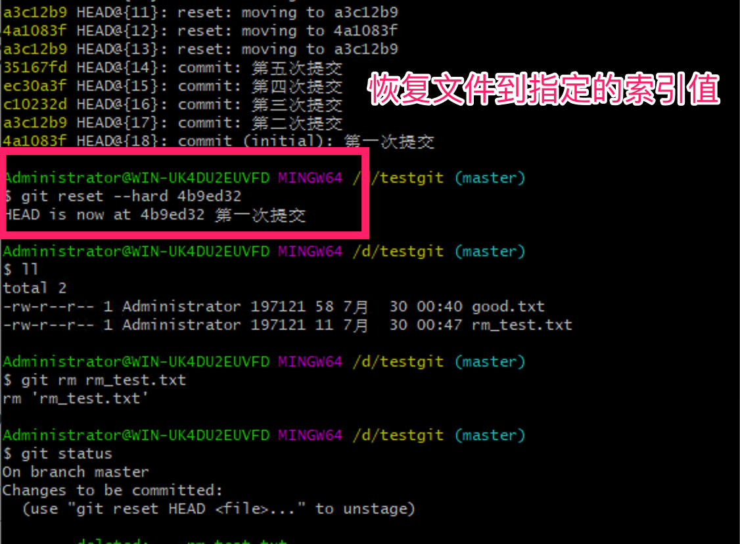
* 从暂存区中恢复删除的文件
* 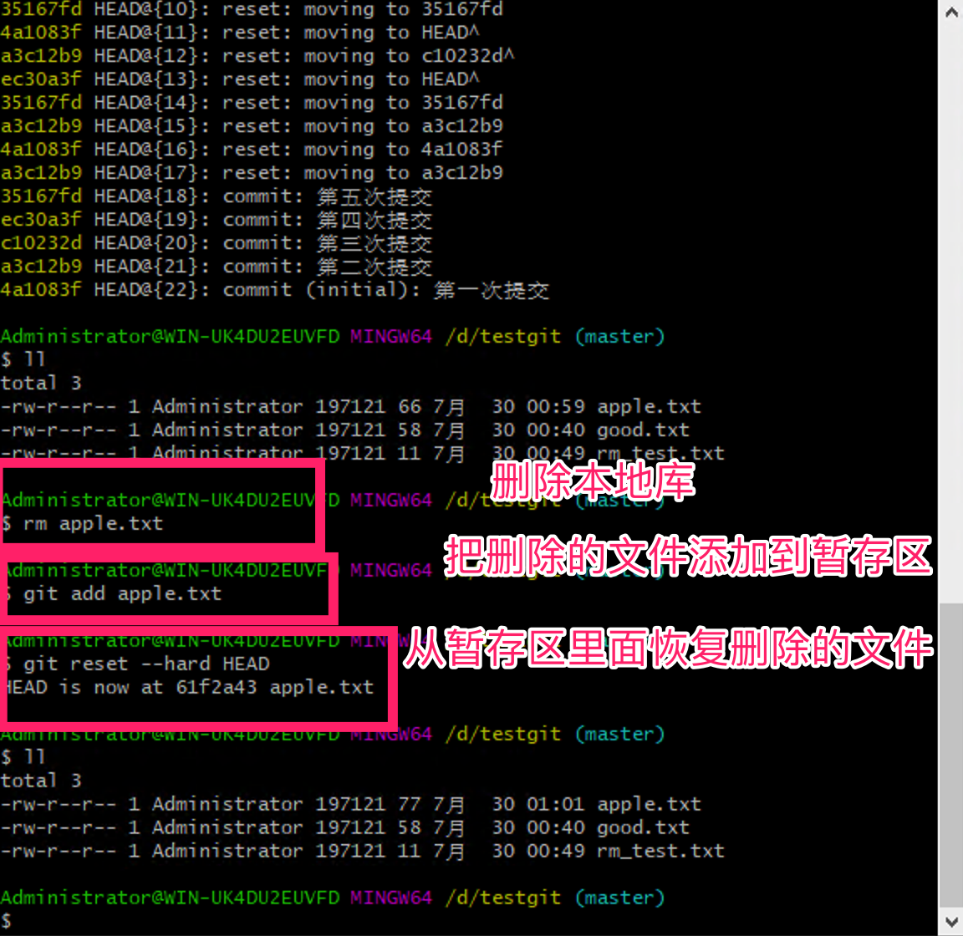
* 比较文件(工作区和暂存区的文件进行比较)
* 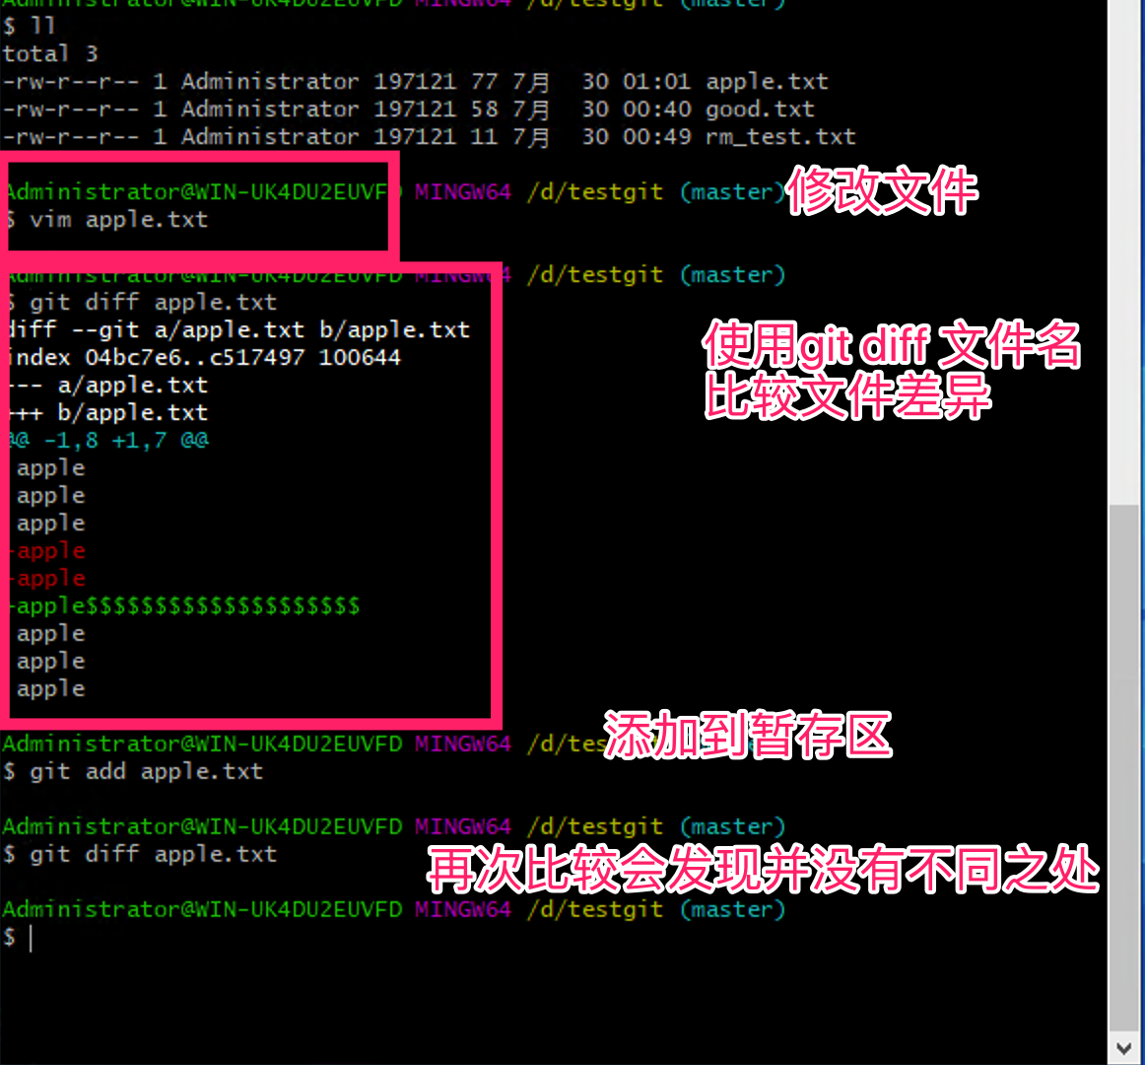
* 和指定的历史版本进行比较(工作区和本地库的版本进行比较)
* 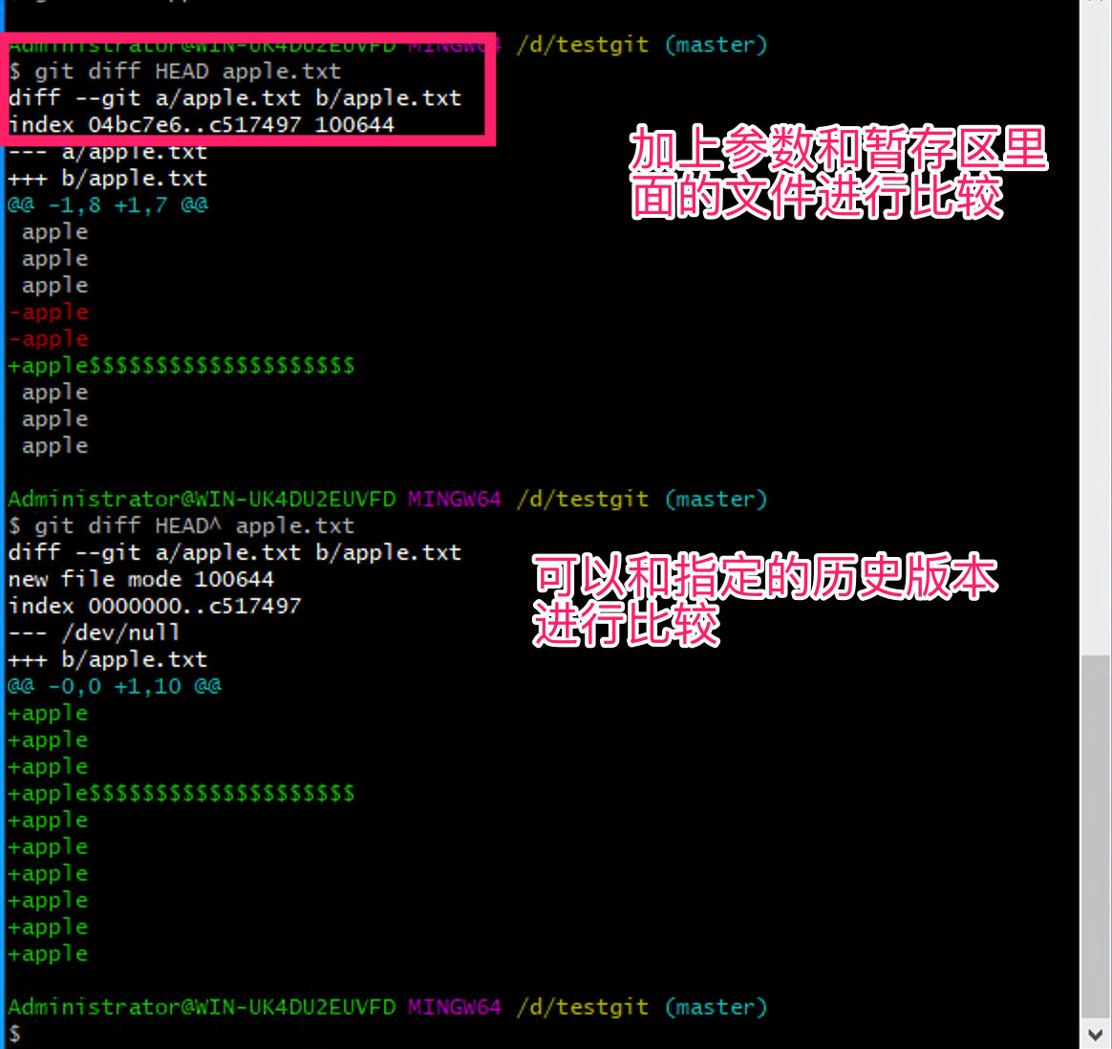
* 
* 分支管理
* 图解分支
* 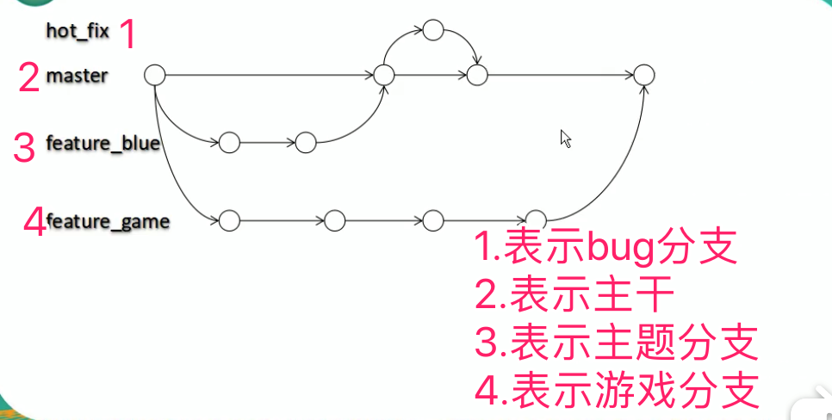
* 每个分支在同时推进，等待分支开发完成在合并到主干上面。
* 分支管理
* 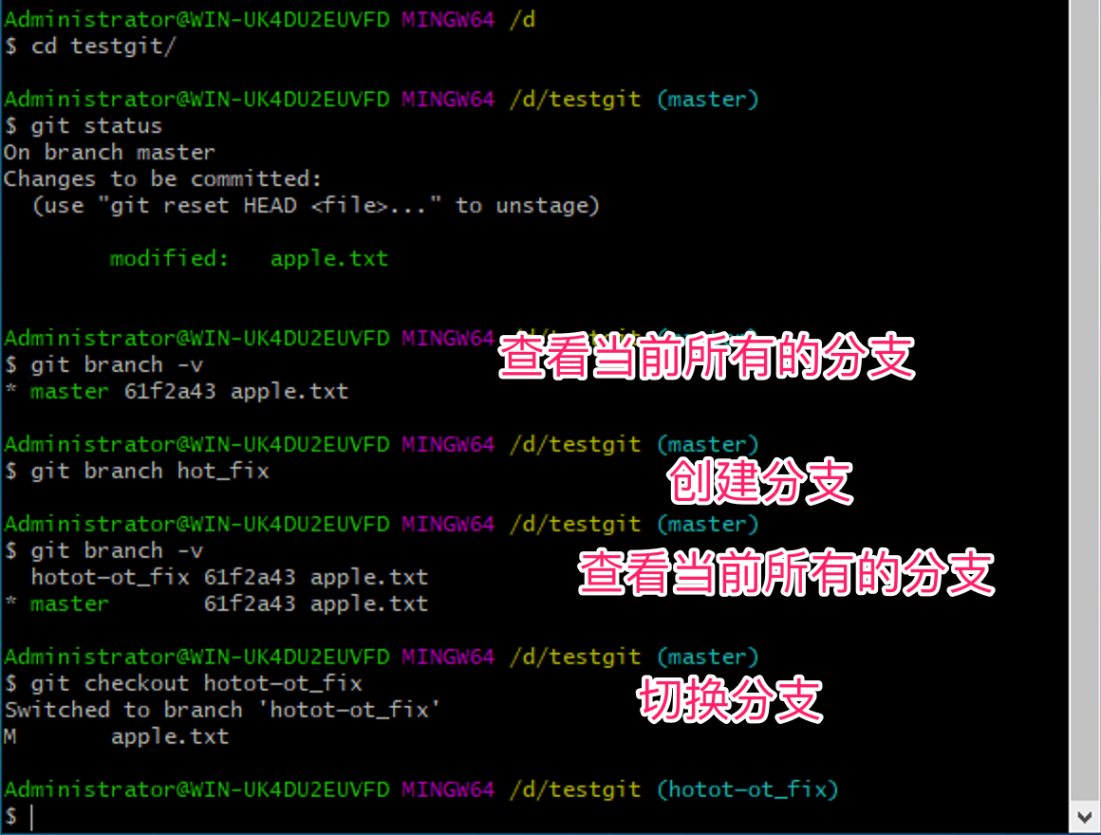
* 创建分支
  1. Git branch 分支名称
* 查看分支
  1. git branch -v
* 切换分支
  1. Git checkout 分支名称
* 合并分支
* 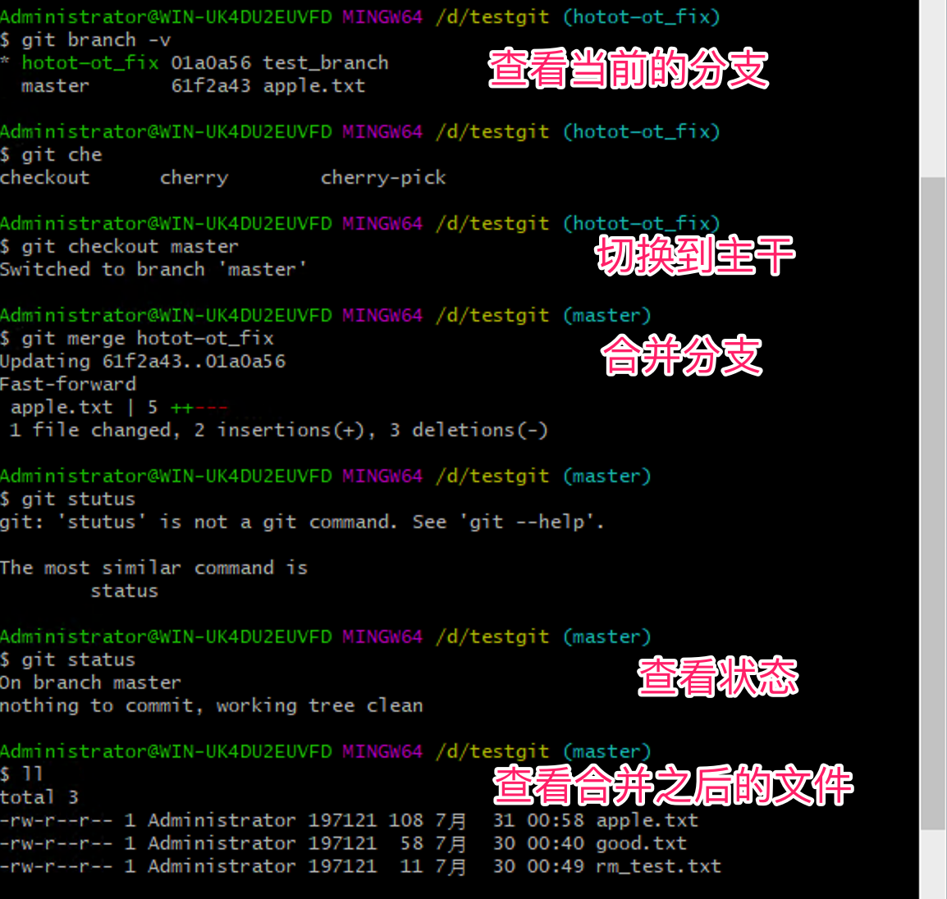
* 步骤：
  1. 第一步先切换到接受修改的分支(被合并，增加新内容)上
  2. git checkout [分支名字]
  3. 第二步:执行meger命令
  4. git meger 分支名称
* 解决合并分支产生冲突
* 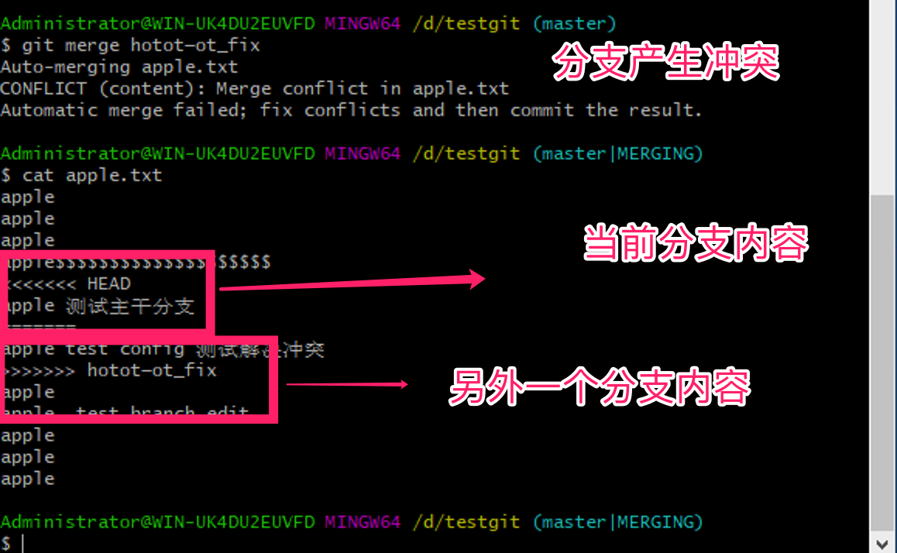
* 解决产生冲突的步骤
* 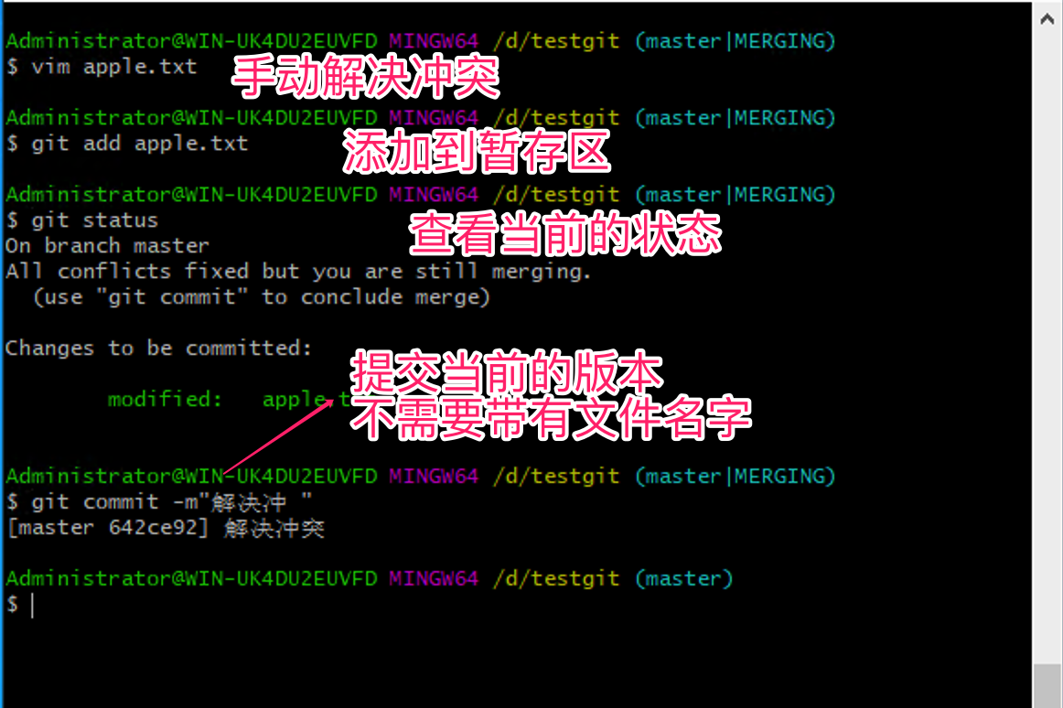
* 手动解决冲突
  1. 使用vim/vi编辑器
* 提交到暂存区
  1. git add. [文件名字]
* 提交到本地库(不需要加文件名字)
  1. git commit -m”提交到本地库“
* Git基本原理：
  1. 哈希概念：  
     哈希是一系列加密算法，各个不同的哈希算法虽然加密强度不同，但是有以下几个共同点
  2. 1.不管输入的数据的数据量有多大，输入同一个哈希算法，得到的加密结果长度固定
  3. 2.哈希算法确定，输入数据确定，输出的结果能够保证不变。
  4. 3.哈希算法确定，输入的数据变化，输出的数据一定变化，而且通常变化很大
  5. 4.哈希算法不可逆
  6. Git底层采用的是SHA-1算法。
  7. 哈希算法可以被用来验证文件。
  8. 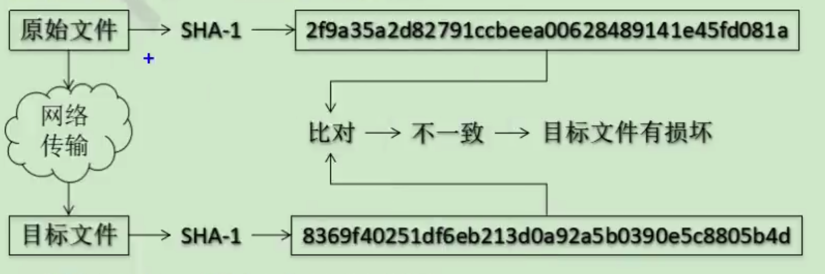
  9. git就是靠这个这种机制从根本上保证数据完整性的。

Git文件管理机制

集中式文件管理机制

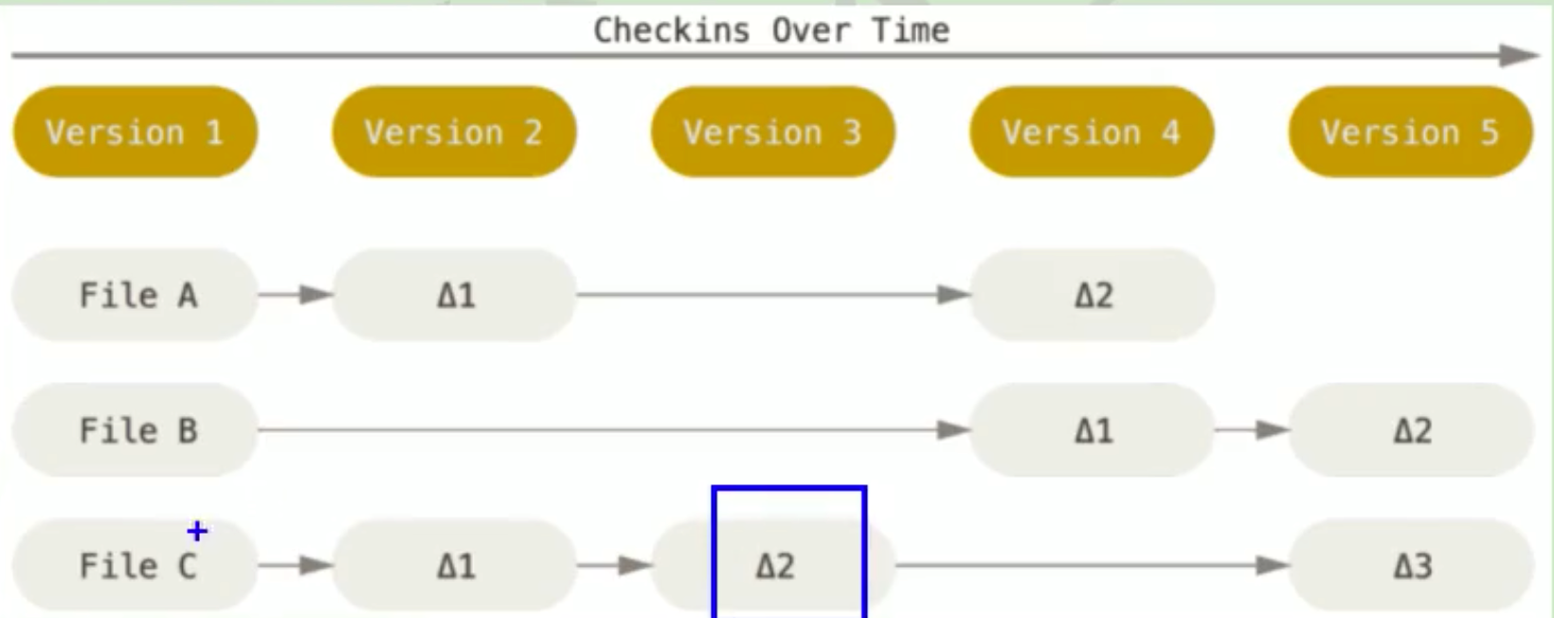

Git文件管理机制

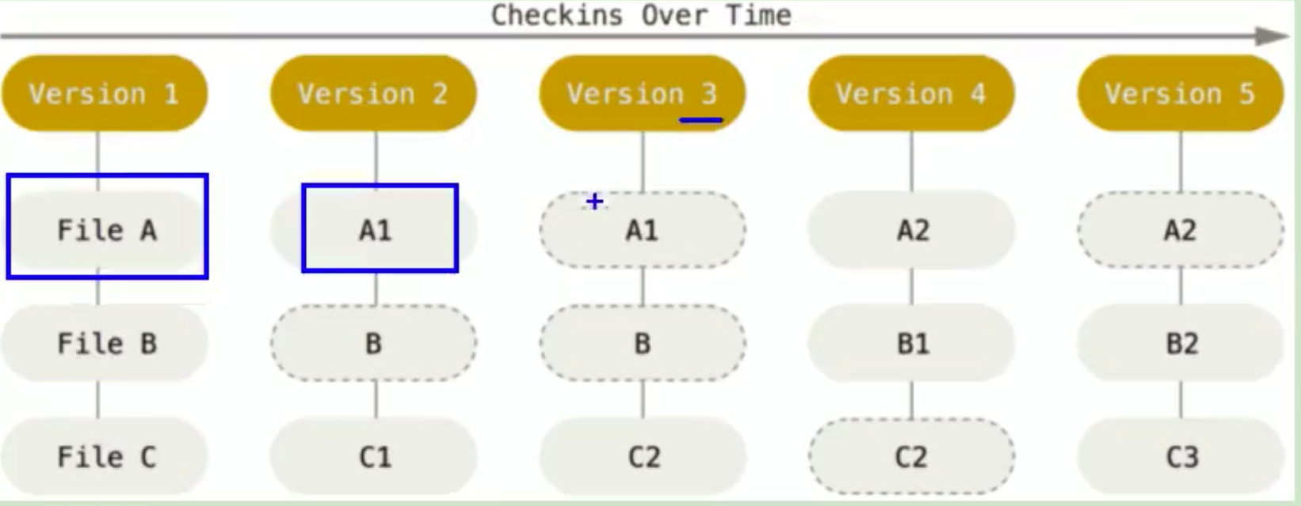

Git 提交对象:

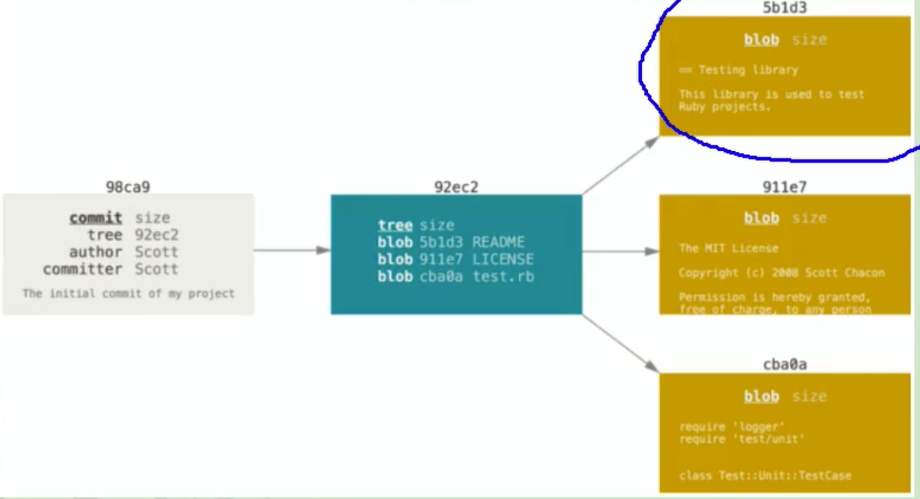Git提交对象及其父对象形成的链条

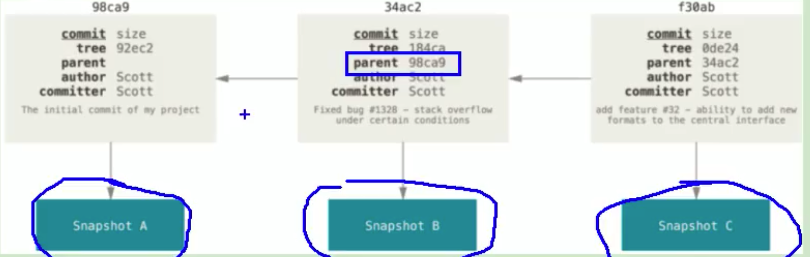

Git分支的创建

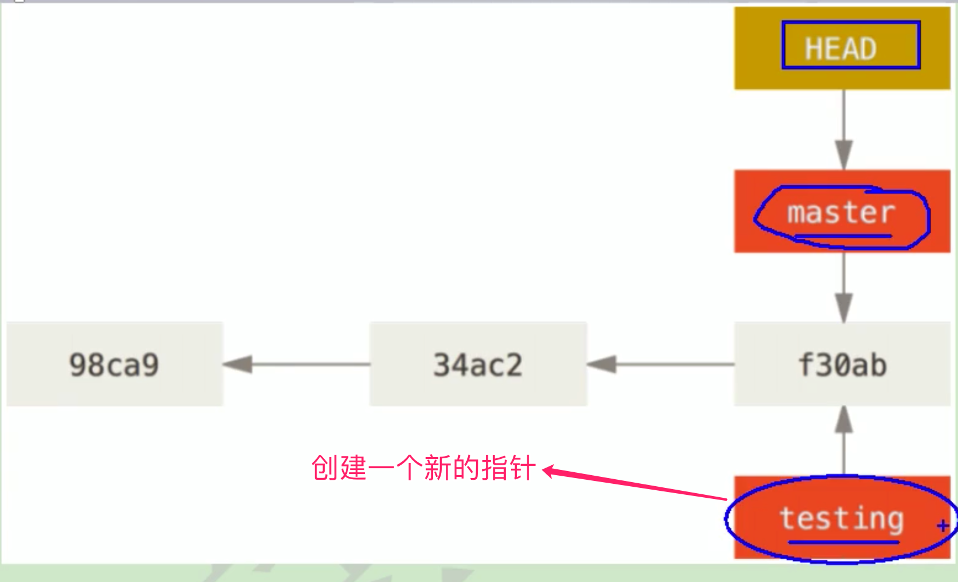

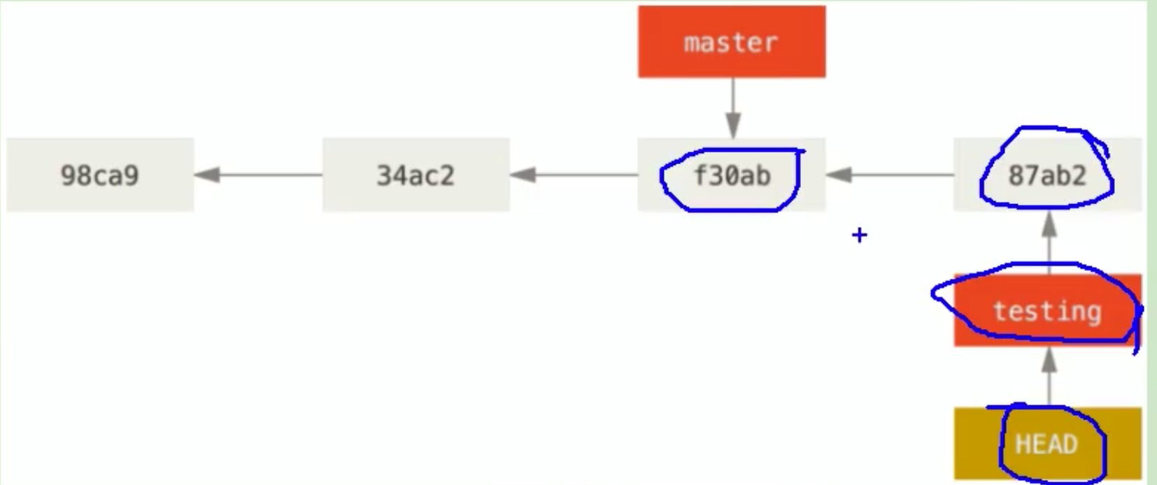

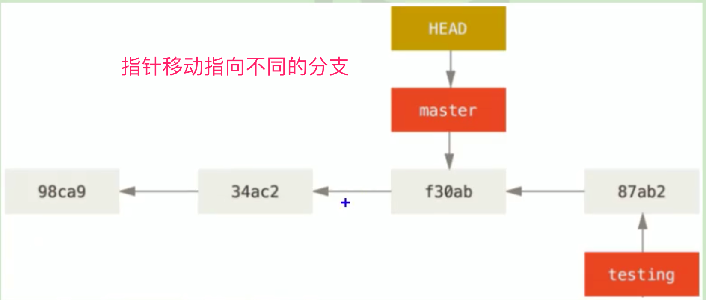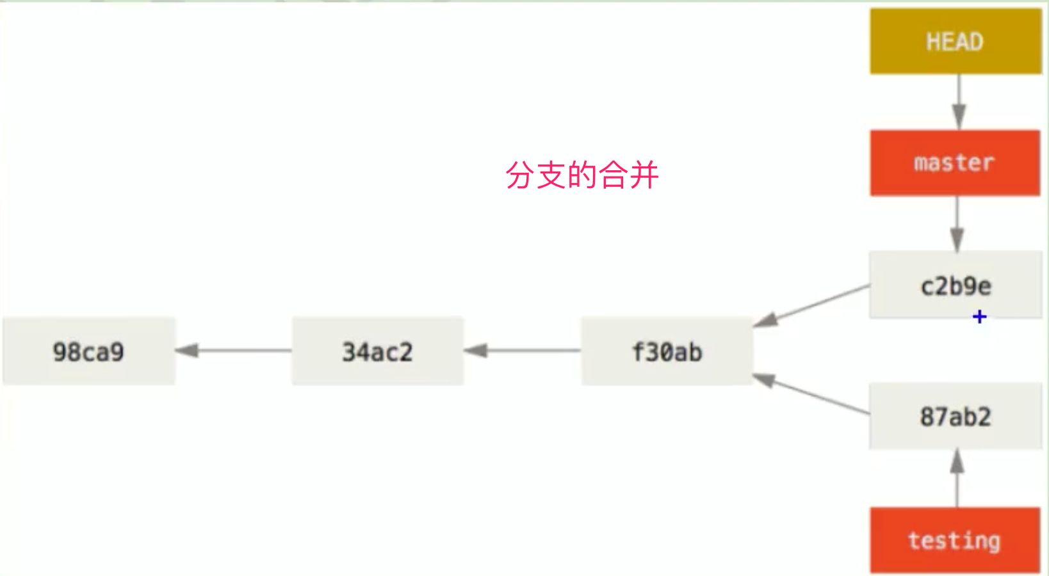

GitHub账号

网址: <https://github.com/>

注册步骤：

在一下页面输入正确的账号和密码

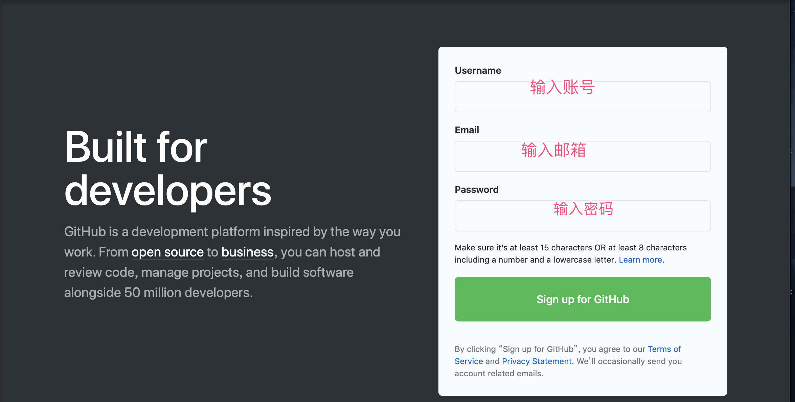

本地库和远程库的交互方式

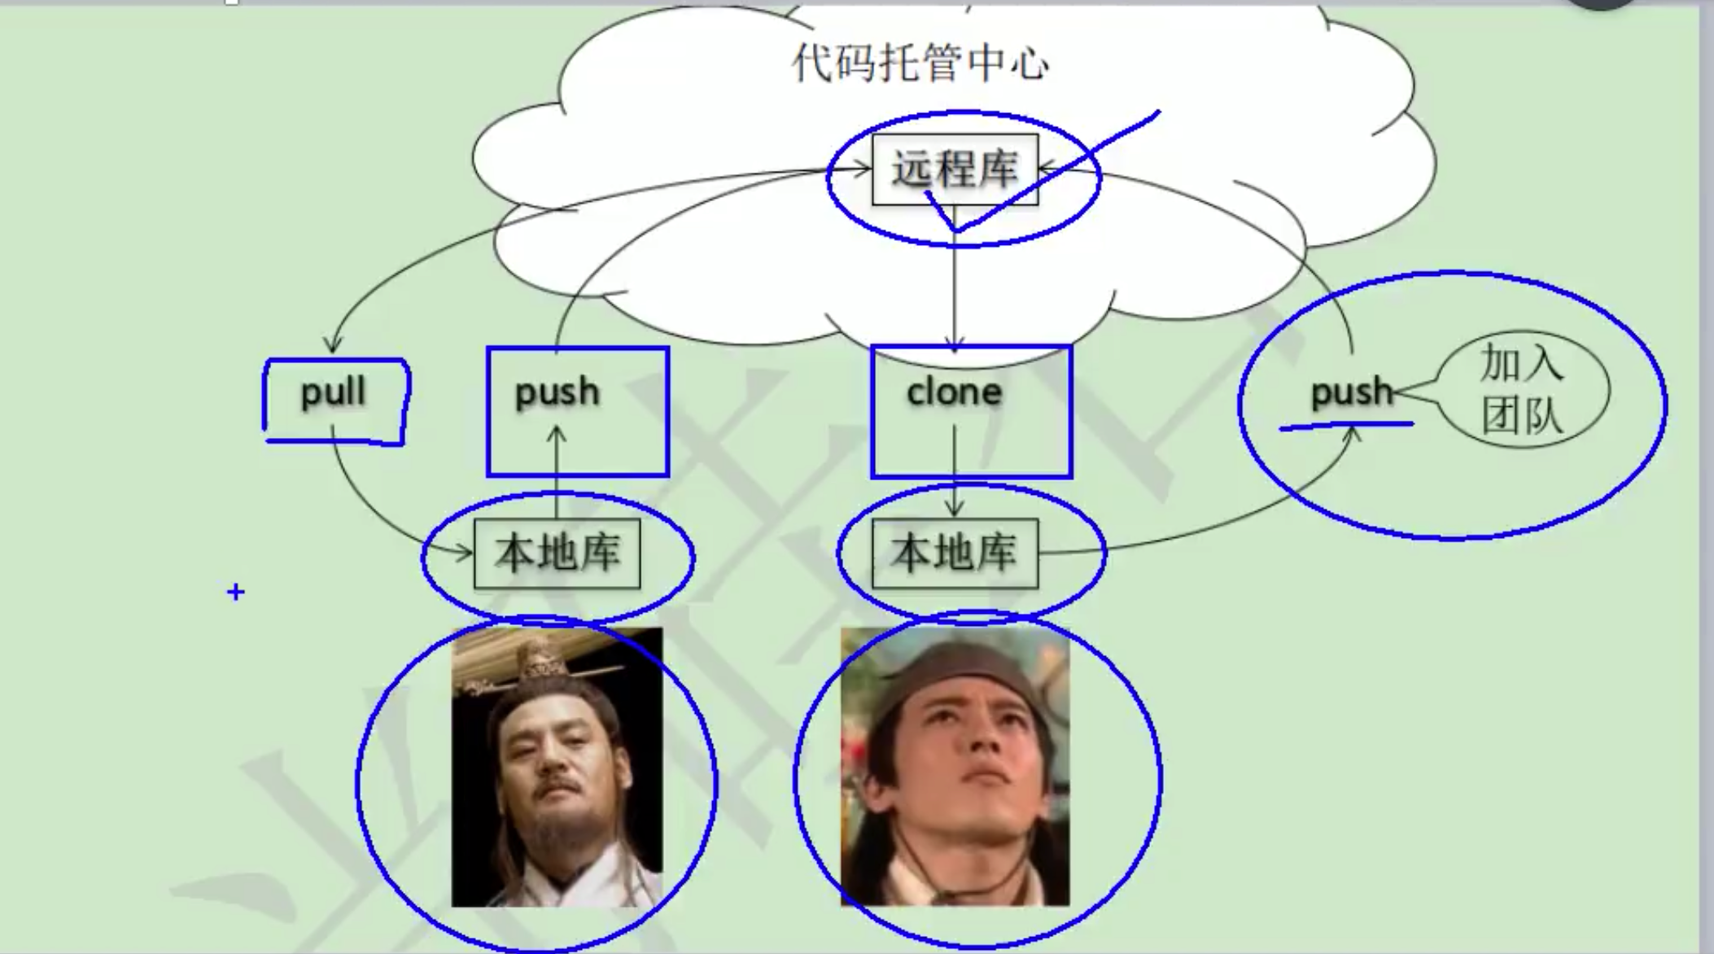

创建远程仓库：  
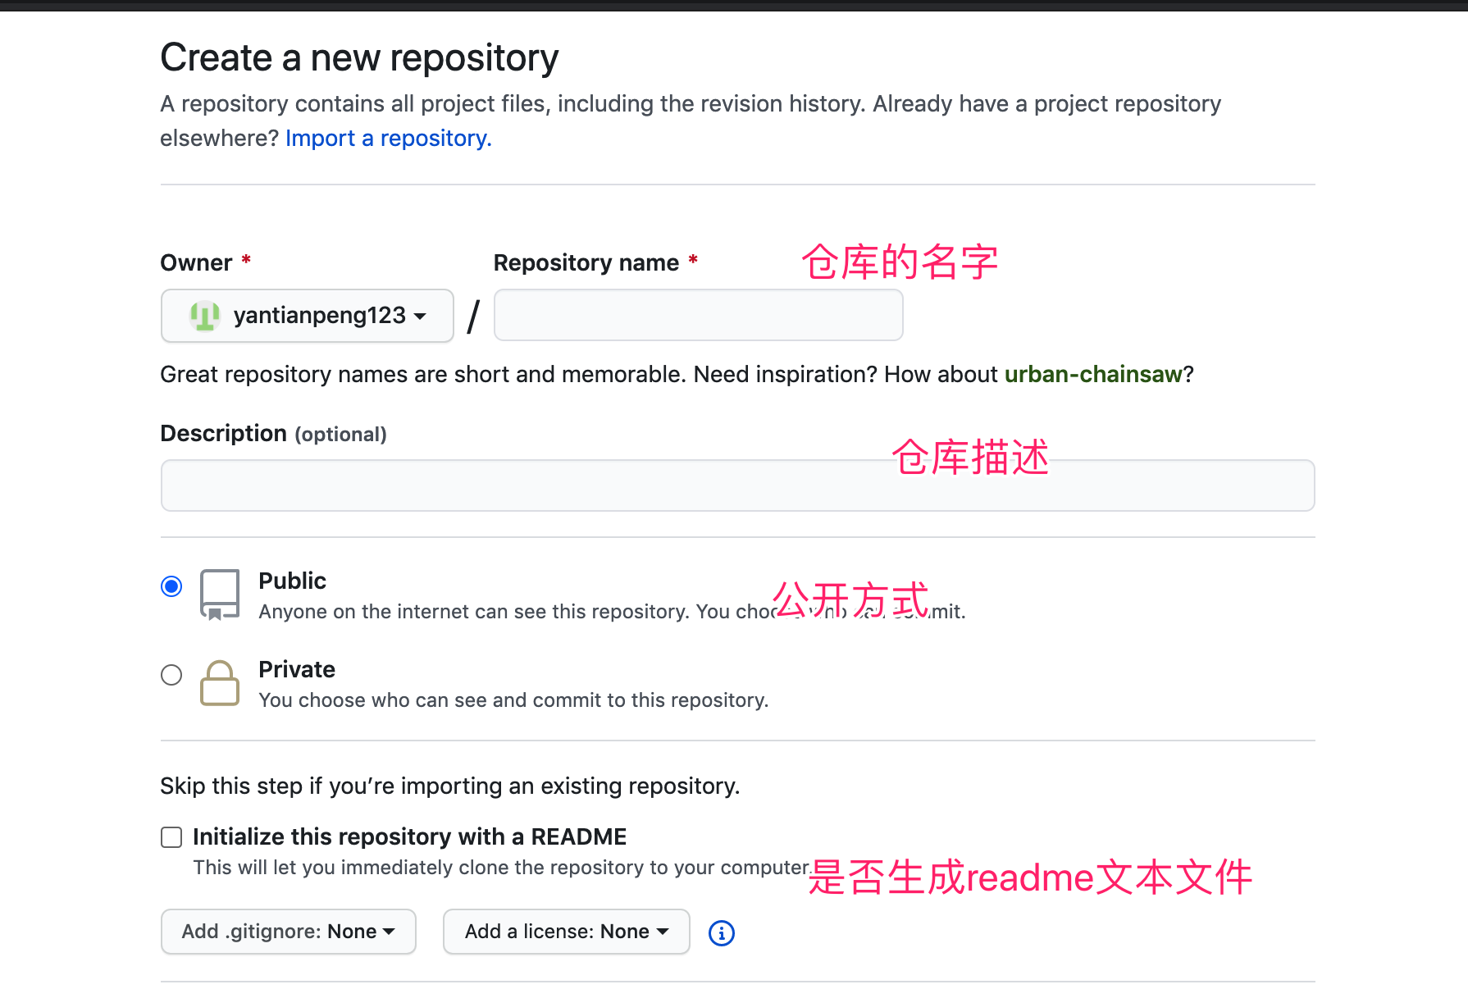

关联本地库和远程库：  
 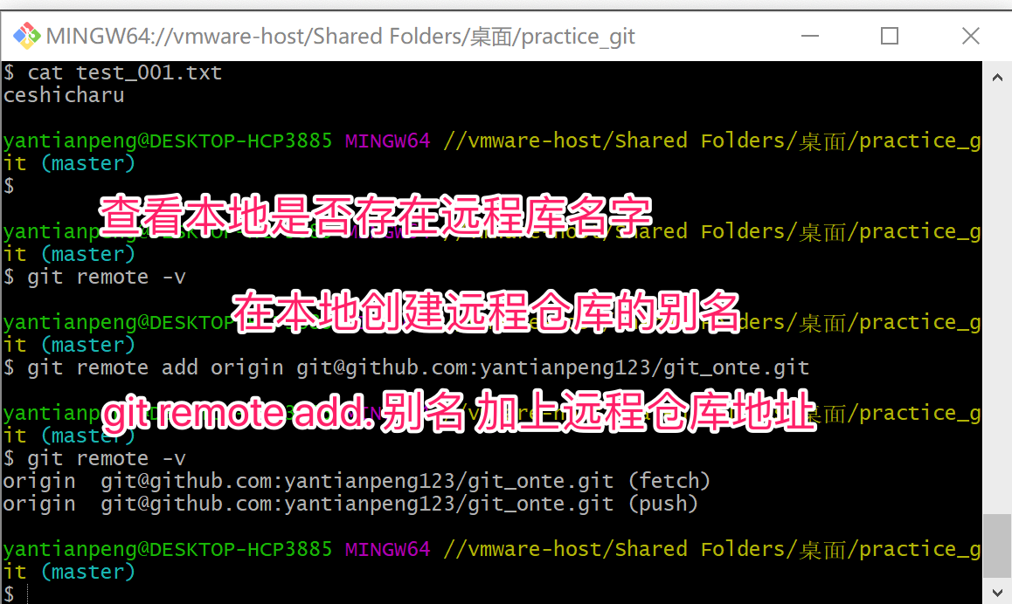

推送操作：

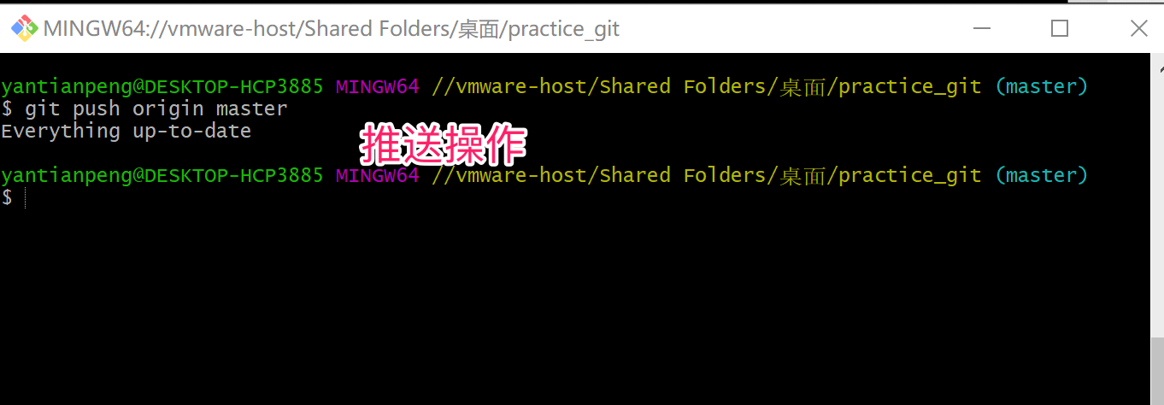

命令git push origin master

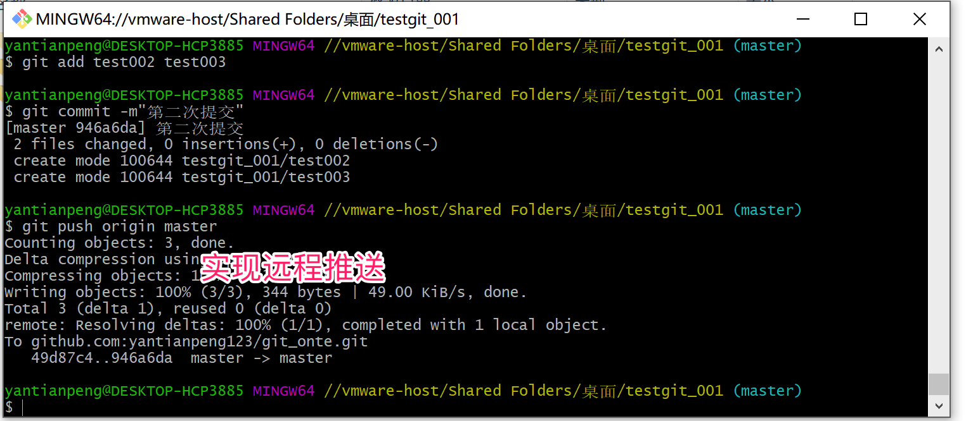

克隆操作:

git clone 远程操作地址

作用：

完整的地址克隆下来

创建origin远程地址别名

初始化本地仓库

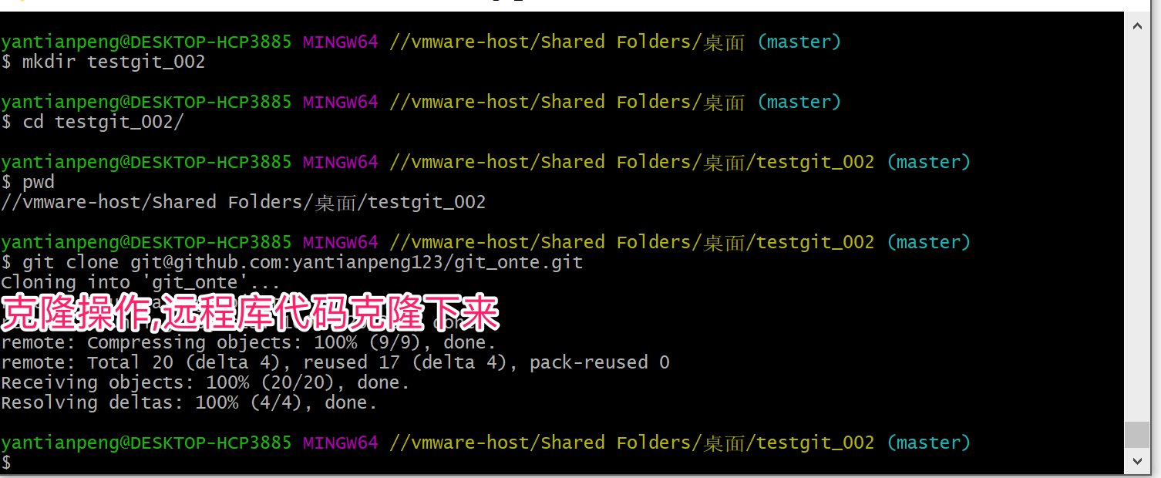

邀请团队成员加入该项目

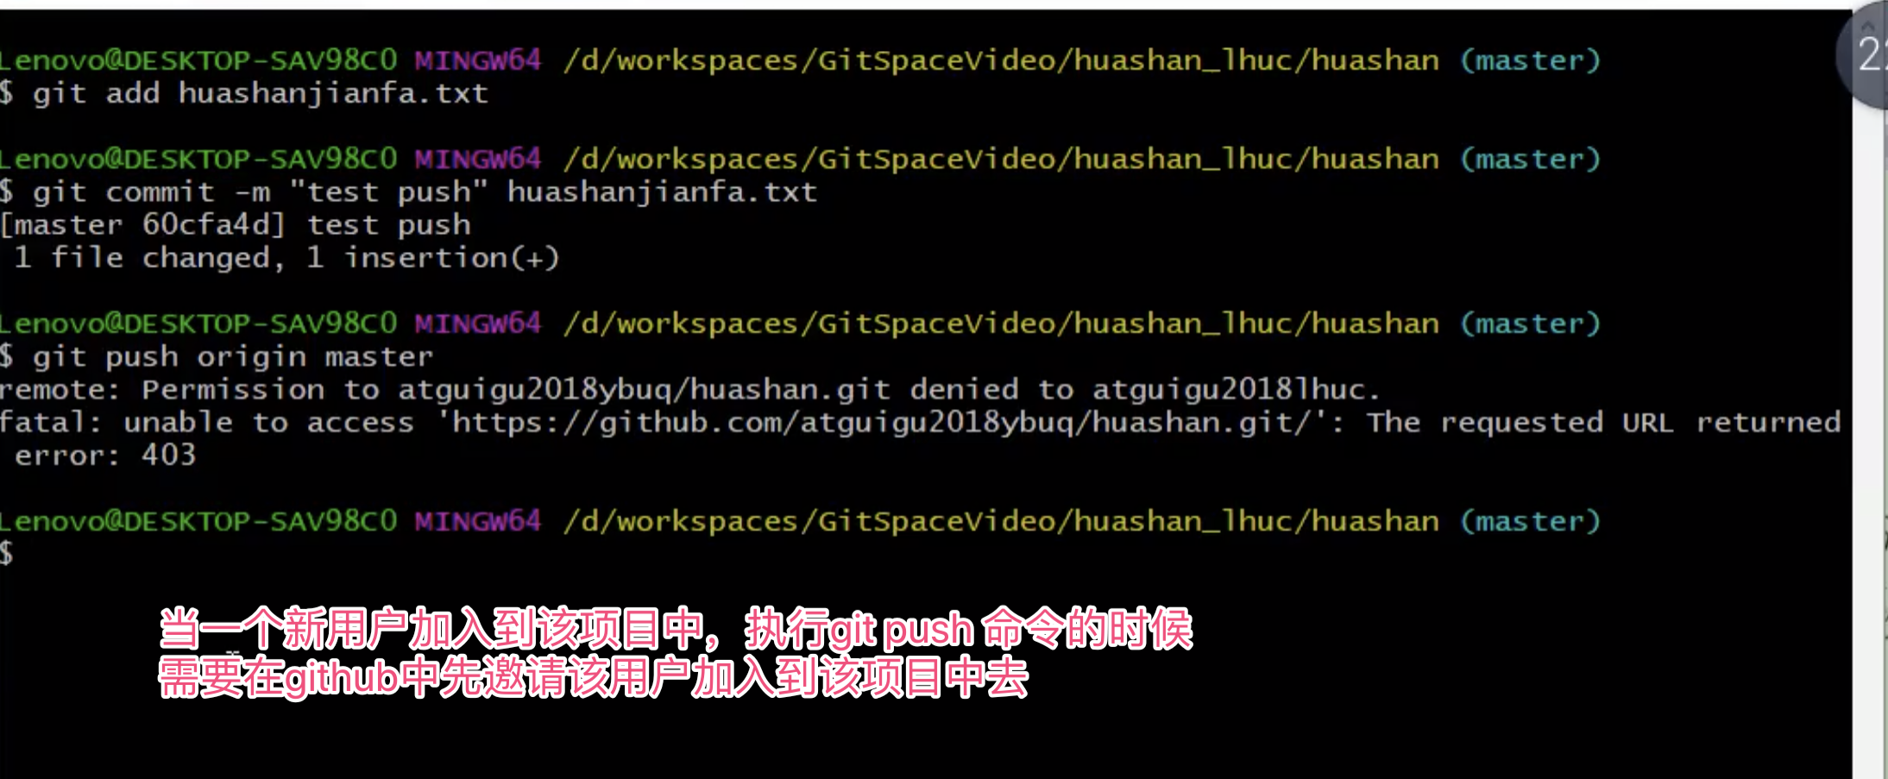

邀请步骤

1. 在仓库中所在的路径点击setting

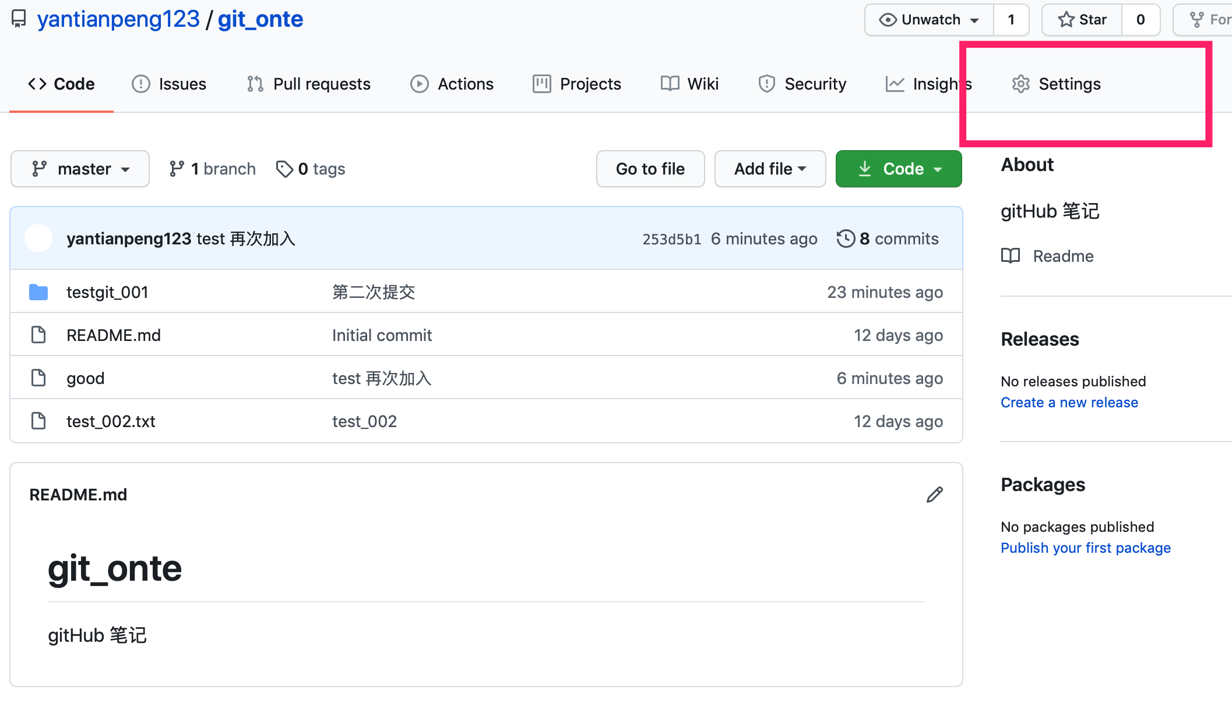

1. 点击 Manage access---Invite a collaborator
2. 输入github账号

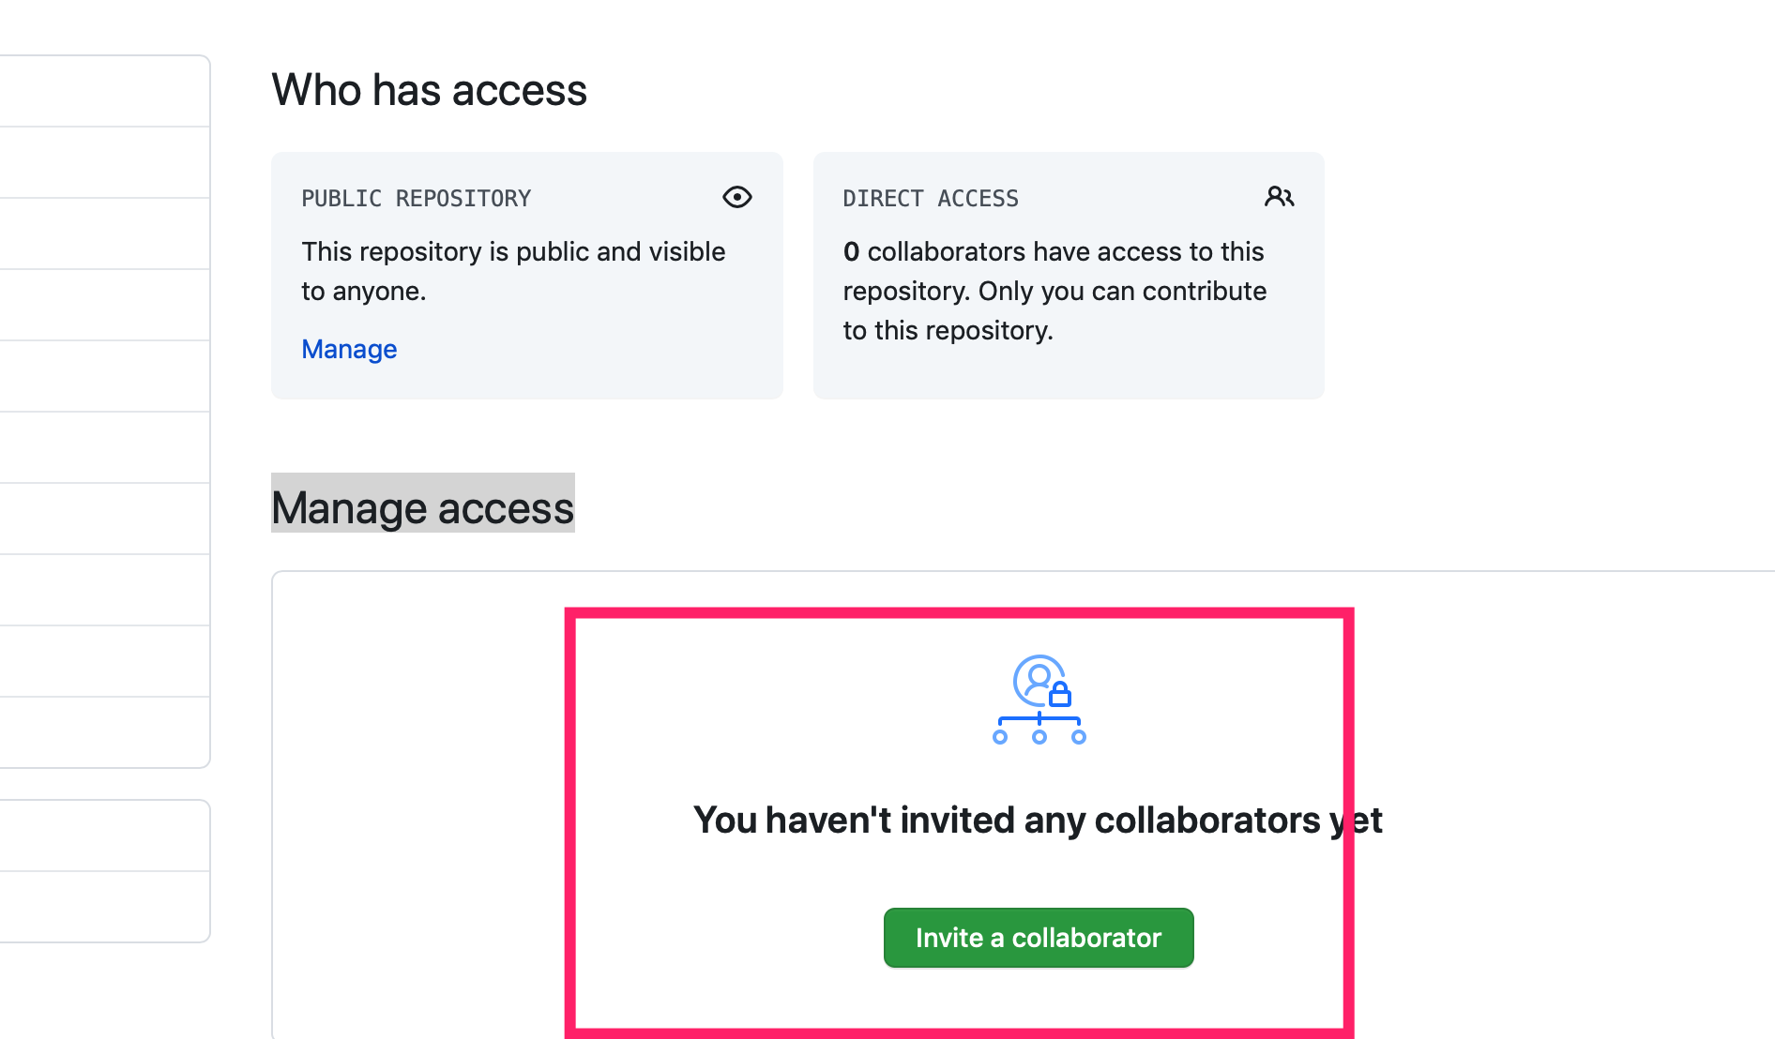

拉取操作 pull =fetch+meger

命令

git fetch [远程库地址别名][远程分支名]

git meger [远程库地址别名][远程分支名]

在一般的操作中如何我们改变很小或者说不会收到其他人的影响的时候我们可以直接使用pull

但是如果改变很大的话或者会收到其他人的影响时候我们一般是先fetch在meger 方式产生冲突

出现冲突的原因

* 1.当多个人同时修改同一个文档时候其中一个人先做了提交并且已经提交到远程的仓库中啦，其他的人在做提交的话就会产生一个冲突，这个时候再去做提交就会用产生冲突的提示，是提交不上去的
* 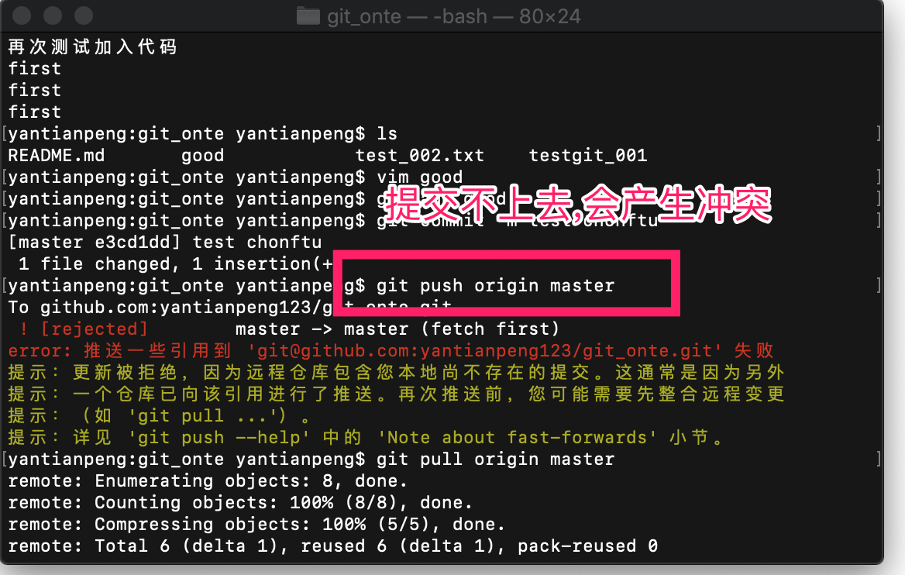当遇到这种情况的时候我们需要先使用git pull origin master
* 拉取远程的仓库内容，这个时候远程仓库的东西会和我们本地的代码自动合并到一起，我们会这个时候可以收到选择解决冲突,然后再去做提交。
* 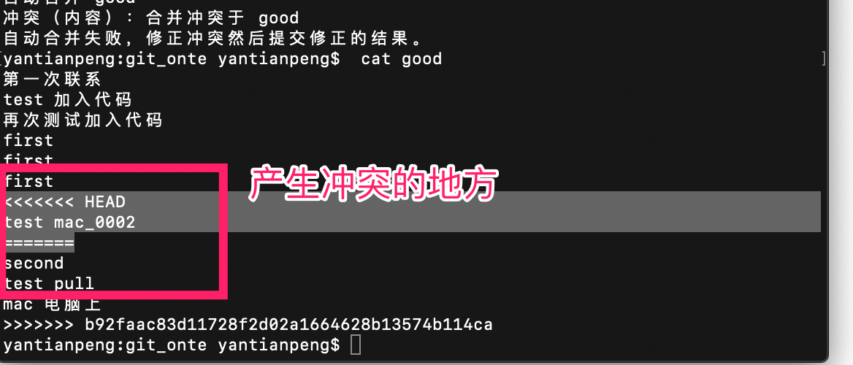
* 当我们修改完产生冲突的文件时，在做提交的时候是不需要戴胜文件的名字的。
* 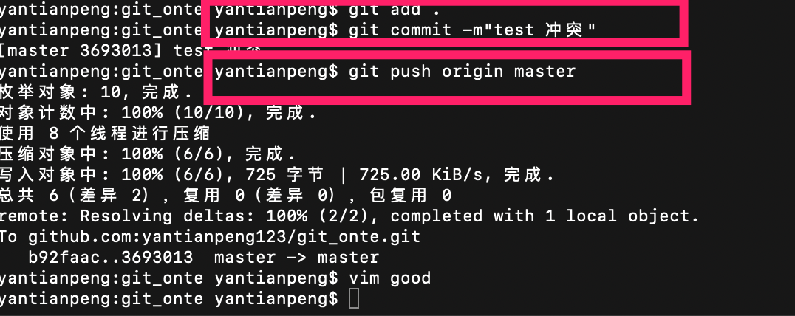
* 跨团队协作
* 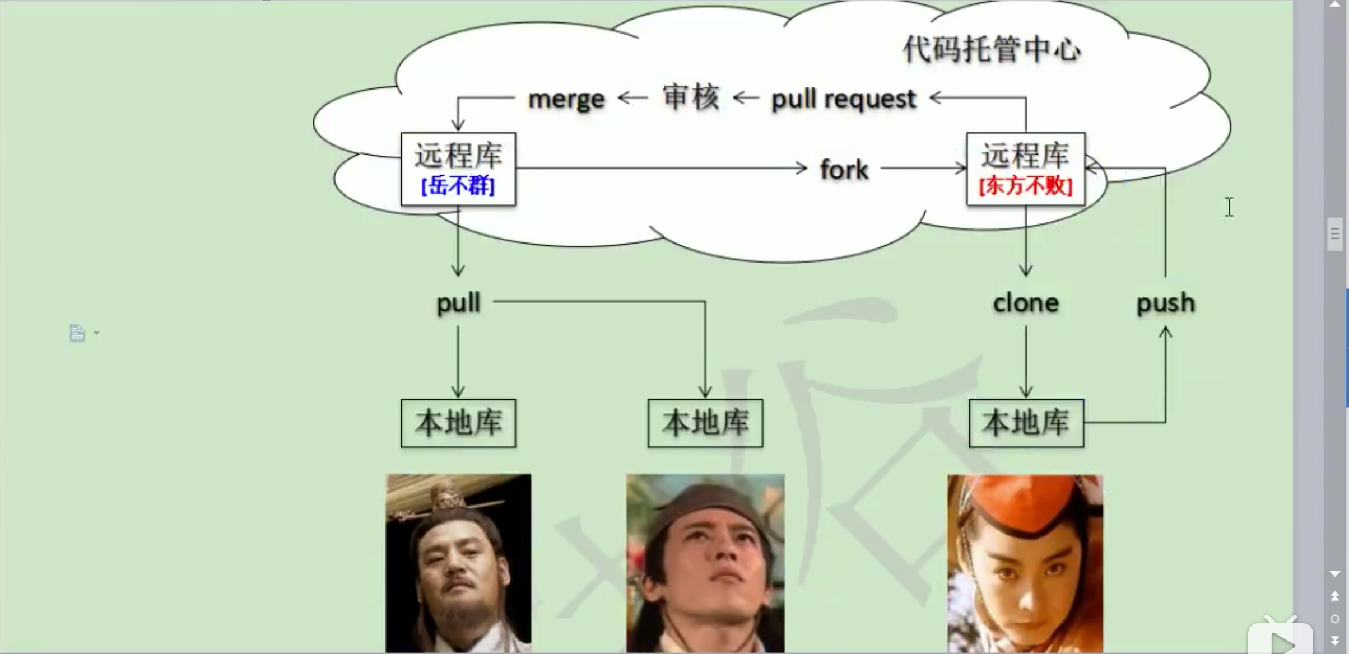
* 首先找到项目的地址
* 开始执行fork
* 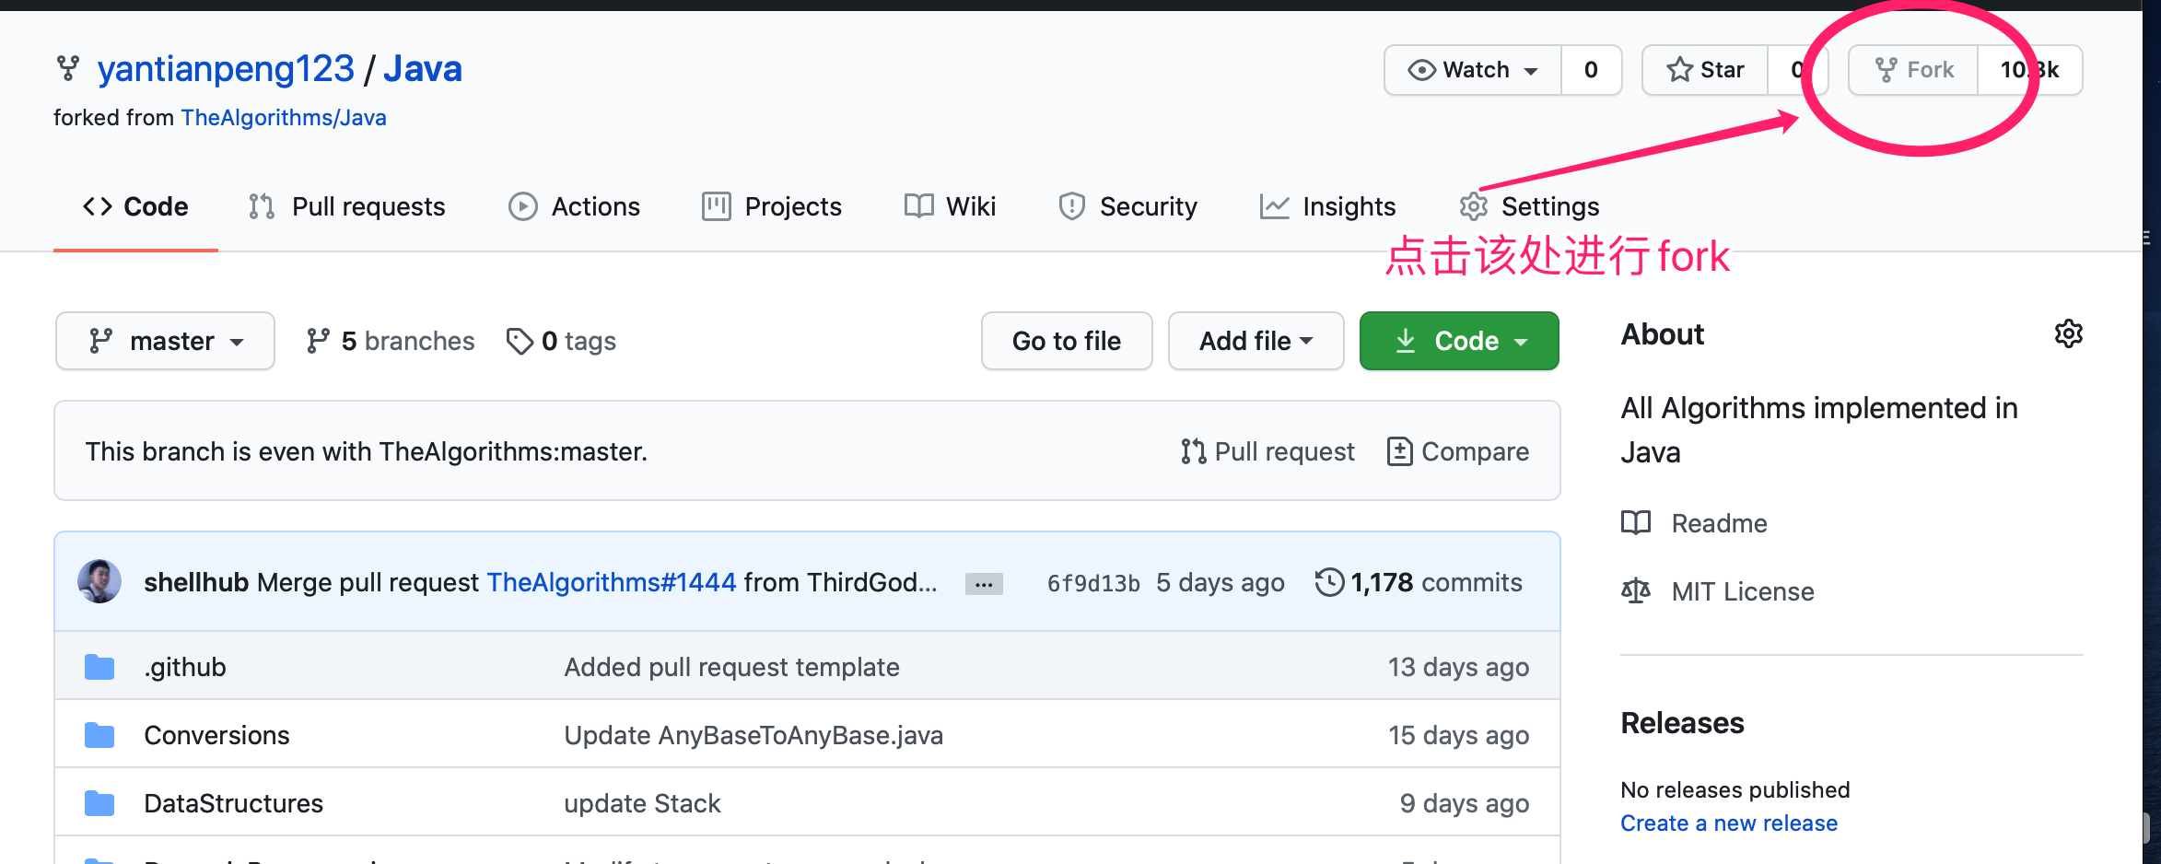
* Fork完毕之后，git clone 下来
* 命令 git clone 项目地址
* 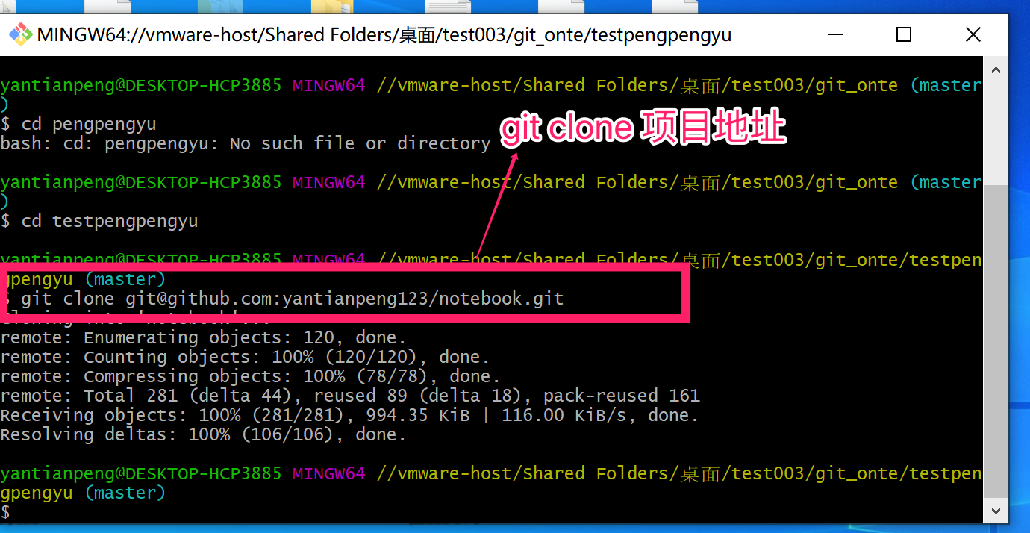
* 使用git push 项目地址 推送到远程仓库
* 然后在远程仓库中进行pull request
* 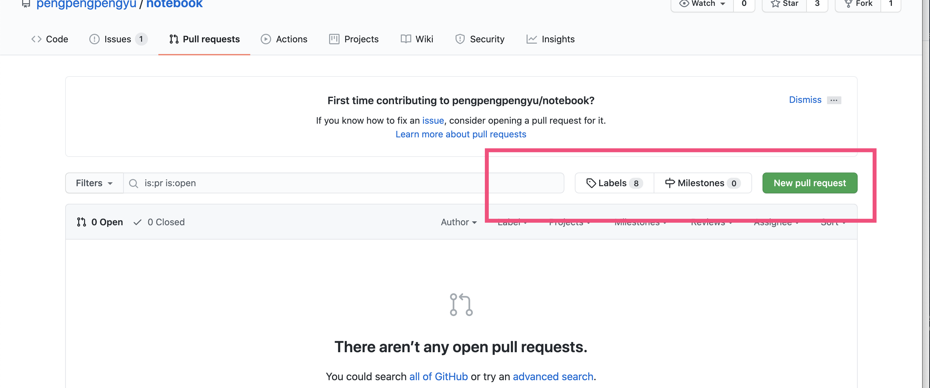
* 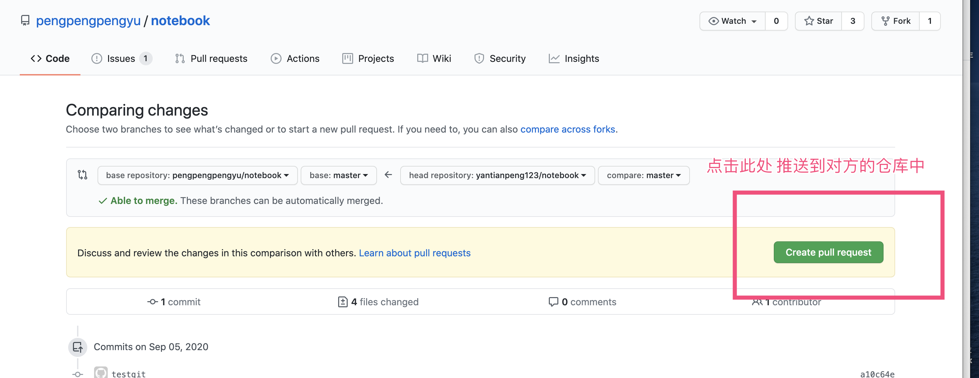
* 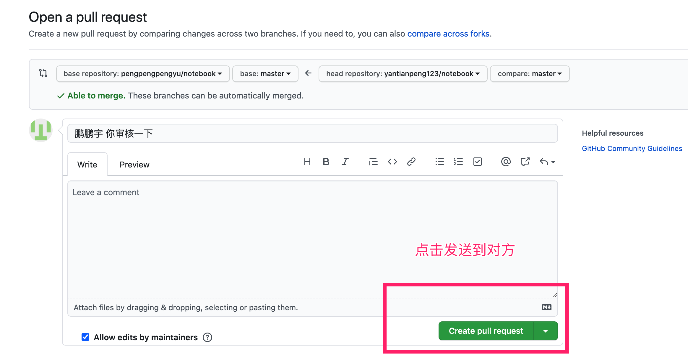
* 操作过此步骤之后，对方就会收到了。

Git工作流：  
概念：

在项目开发过程中使用Git的方式

分类：

集中式工作流：

像svn一样，集中式工作流一中央仓库作为项目所有修改的单点实体，所有的修改都提交到的Master这个分支上。

这种提交方式与SVN的主要区别是开发人员由本地库.Git很多的特性并没有用到。

GitFolw工作流：  
 GitFolw工作流通过为功能开发，发布准备和维护设立了独立的分支，让发布迭代过程更加流畅，严格的分支模型也为大型项目提供了一些非常必要的结构。

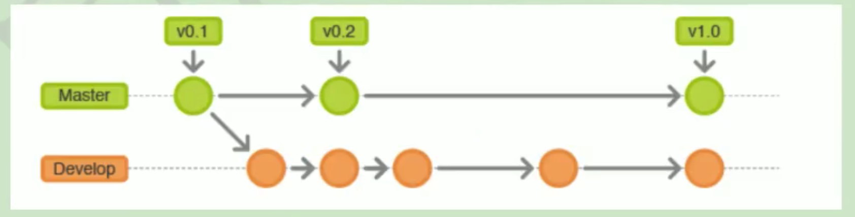

Forking工作流

Forking工作流是在GitFlow基础上，重复利用了Git的Fork和pull request 的功能已达到代码审核的目的，更适合安全可靠的管理大团队的开发者，而且能接受不信任贡献者的提交。

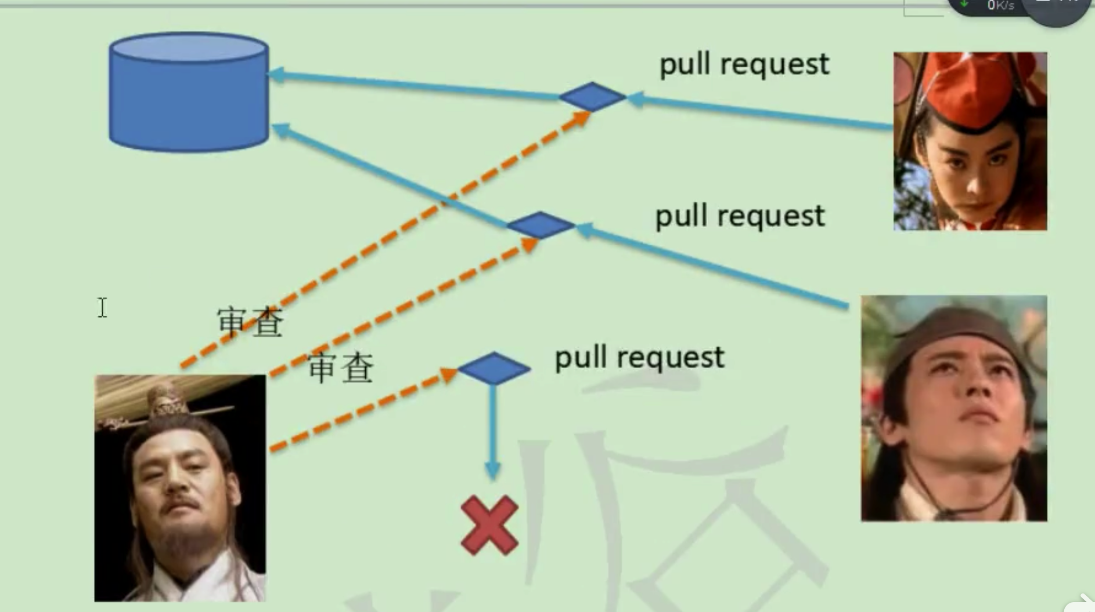

Gi天Folw工作流详解：  
 分支种类：

主干分支(master)：

主要负责管理正在运行的生产环境代码，永远保持与正在运行的生产环境完全一致。

开发分支(develop)：  
 主要负责管理正在开发过程中的代码，一般情况下应该是最新的代码。

bug 修理分支:  
 主要负责管理生产环境下出现的紧急修复的代码，从主干分支分出，修改完毕并测试上线后，并回到主干，视情况可以删除该分支。

准生产分支(预发布分支)release:

较大的版本上线前，会从开发分支中分出准生产分支，进行到最后阶段的集成测试，该版本上线后，会合并到主干分支，生产环境运行一阶段较稳定后可以视情况删除。

功能分支(feature)：  
 为了不影响较短周期的开发工作，一般把中长期开发模块，会从分支中独立出来，开发完成后会合并到开发分支上。

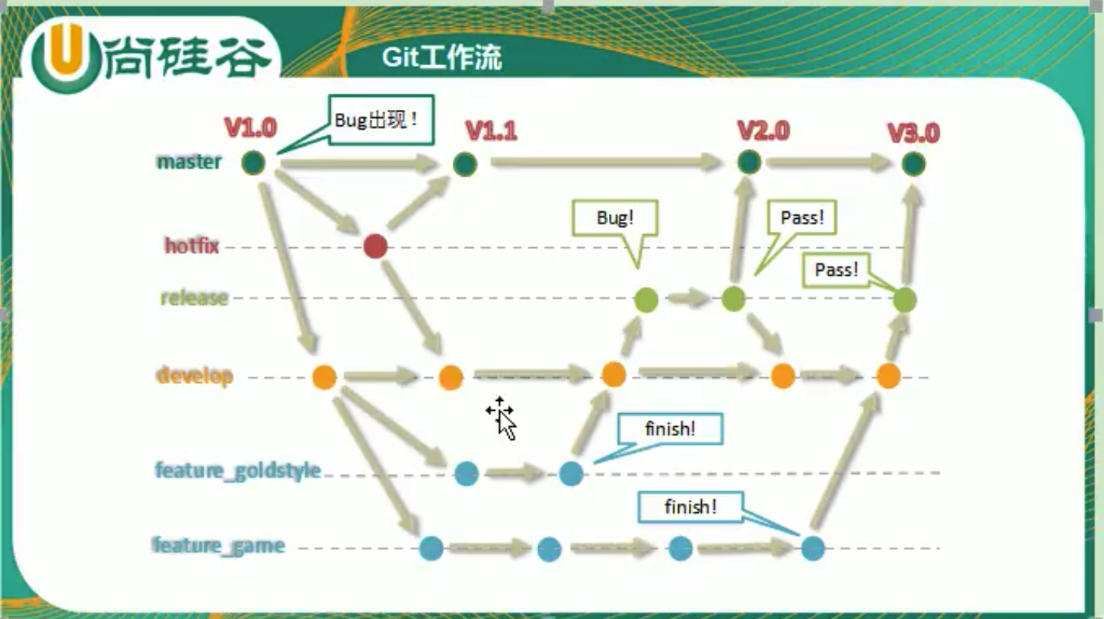

58未看